BỘ CÔNG THƯƠNG
TRƯỜNG ĐẠI HỌC CÔNG THƯƠNG TP. HỒ CHÍ MINH
KHOA CÔNG NGHỆ THÔNG TIN


BÁO CÁO ĐỒ ÁN DỮ LIỆU NOSQL

ĐỀ TÀI:
TÌM HIỂU CÔNG C VALKEY ADMIN ĐỂ QUẢN TRỊ CSDL KEY-VALUE VALKEY CHO HỆ THỐNG “QUẢN LÝ HÀNG ĐỢI XỬ LÝ ĐƠN HÀNG TRỰC TUYẾN”
GIÁO VIÊN HƯỚNG DẪN: TS. Nguyễn Thị Định
SINH VIÊN THỰC HIỆN:
- 2001230460 - Đinh Thái Viết Long
- 2001230461 - Bùi Quang Long
- 2001230769 - Nguyễn Tiến Tài

TP. Hồ Chí Minh, 19 tháng 10 năm 2026
BỘ CÔNG THƯƠNG
TRƯỜNG ĐẠI HỌC CÔNG THƯƠNG TP. HỒ CHÍ MINH
KHOA CÔNG NGHỆ THÔNG TIN

BÁO CÁO ĐỒ ÁN DỮ LIỆU NOSQL

ĐỀ TÀI:
TÌM HIỂU CÔNG C VALKEY ADMIN ĐỂ QUẢN TRỊ CSDL KEY-VALUE VALKEY CHO HỆ THỐNG “QUẢN LÝ HÀNG ĐỢI XỬ LÝ ĐƠN HÀNG TRỰC TUYẾN”

GIÁO VIÊN HƯỚNG DẪN: TS. Nguyễn Thị Định
SINH VIÊN THỰC HIỆN:
- 2001230460 - Đinh Thái Viết Long
- 2001230461 - Bùi Quang Long
- 2001230769 - Nguyễn Tiến Tài

TP. Hồ Chí Minh, 19 tháng 10 năm 2026

BẢNG PHÂN CÔNG
STT | Mã số sinh viên | Họ và tên | Công việc được giao | Đánh giá
1 | 2001230461 | Bùi Quang Long | - Khảo sát và sử dụng Valkey Admin  - Xây dựng dữ liệu phục vụ truy vấn cơ bản đến nâng cao  - Kết nối Valkey với phần mềm ứng dụng  - Hỗ trợ nội dung word  - Kiểm thử  - Chuẩn bị thuyết trình | 100%
2 | 2001230769 | Nguyễn Tiến Tài | - Khởi tạo Database và dữ liệu mẫu  - Phân tích bài toán và thiết kế cơ sở dữ liệu Valkey  - Xây dựng và hoàn thiện các chức năng trong phần mềm minh họa  - Kiểm thử  - Hỗ trợ nội dung word  - Demo | 100%
3 | 2001230460 | Đinh Thái Viết Long | - Nghiên cứu cơ sở lý thuyết NoSQL  - So sánh Valkey Admin với GUI Tool khác  - Phân tích điểm mạnh và phạm vi ứng dụng của Valkey  - Tổng hợp nội dung báo cáo Word, PowerPoint  - Chuẩn bị thuyết trình | 100%

LỜI CẢM ƠN
Nhóm chúng em xin gửi lời cảm ơn chân thành đến cô Nguyễn Thị Định - giảng viên hướng dẫn môn Dữ liệu NoSQL. Trong suốt quá trình học tập và thực hiện đồ án, những kiến thức nền tảng và các góp ý thực tế của cô về cách tư duy thiết kế cơ sở dữ liệu phi quan hệ đã giúp nhóm định hình rõ ràng hướng đi cho đề tài này.
Dù nhóm đã cố gắng hoàn thiện hệ thống từ khâu cấu hình hạ tầng Docker, xây dựng luồng Worker xử lý hàng đợi cho đến viết các kịch bản kiểm thử, báo cáo chắc chắn vẫn khó tránh khỏi những thiếu sót. Nhóm rất mong nhận được sự nhận xét và góp ý từ cô để hoàn thiện hơn kiến thức của mình.

MỤC LỤC

BẢNG PHÂN CÔNG i
LỜI CẢM ƠN ii
MỤC LỤC iii
DANH MỤC ẢNH vi
DANH MỤC BẢNG viii
MỞ ĐẦU ix
CHƯƠNG 1. CƠ SỞ LÝ THUYẾT VÀ TÌM HIỂU GUI TOOL 1
1.1. Các loại CSDL NoSQL 1
1.1.1. Key/Value store 1
1.1.2. Column Family store 3
1.1.3. Graph store 4
1.1.4. Document store 5
1.2. Khi nào dùng SQL và NoSQL 7
1.3. Phân biệt các hệ thống sử dụng SQL và NoSQL 8
1.4. Giới thiệu và cài đặt GUI Tool 8
1.4.1. Giới thiệu Valkey và Valkey Admin 8
1.4.2. Yêu cầu và quy trình cài đặt 9
1.5. Các chức năng của Tool 10
1.5.1. Dashboard theo dõi máy chủ 10
1.5.2. Duyệt và cập nhật khóa 10
1.5.3. Thực thi lệnh và kiểm tra kiểu dữ liệu 11
1.6. So sánh với GUI Tool khác 11
1.7. Điểm mạnh của Tool với các loại Database 12
CHƯƠNG 2. XÂY DỰNG DATABASE CHO ỨNG DỤNG 13
2.1. Mô tả bài toán 13
2.2. Thiết kế và tạo Database 13
2.2.1. Tổ chức không gian khóa 13
2.2.2. Các trường quan trọng và liên kết dữ liệu 15
2.2.3. Tạo dữ liệu và kiểm tra kết nối 15
2.3. Insert dữ liệu 16
2.3.1. Dữ liệu được khởi tạo từ project 16
2.3.2. Bộ dữ liệu thực hành trên GUI 17
2.4. Dữ liệu đáp ứng truy vấn cơ bản 18
2.5. Dữ liệu đáp ứng truy vấn nâng cao 19
CHƯƠNG 3. THAO TÁC DỮ LIỆU TRÊN GUI TOOL 21
3.1. Import và Export dữ liệu 21
3.1.1. Nạp dữ liệu bằng Send Command 21
3.1.2. Xuất dữ liệu phục vụ đối chiếu 21
3.2. Backup và Restore dữ liệu 22
3.2.1. Cơ chế lưu bền đang được cấu hình 22
3.2.2. Tạo và lưu bản sao RDB 23
3.2.3. Khôi phục và kiểm tra dữ liệu 23
3.3. Truy vấn dữ liệu cơ bản 24
3.3.1. Đọc và cập nhật giá trị theo khóa 24
3.3.2. Thao tác giỏ hàng và Set chỉ mục 25
3.3.3. Truy vấn TTL và chống yêu cầu trùng 26
3.4. Truy vấn dữ liệu nâng cao 26
3.4.1. Đọc Stream và đối chiếu trạng thái Job 26
3.4.2. Lọc đơn theo chỉ mục và hạn thanh toán 27
3.4.3. Giữ kho nguyên tử bằng Lua 27
3.4.4. Minh họa Consumer Group trên Stream 28
CHƯƠNG 4. KẾT NỐI DATABASE VÀ DEMO ỨNG DỤNG 32
4.1. Kết nối Database với phần mềm ứng dụng 32
4.1.1. Công nghệ và tham số kết nối 32
4.1.2. Luồng tiếp nhận và xử lý đơn hiện tại 32
4.2. Chức năng quản trị người dùng 34
4.2.1. Đăng nhập và đăng ký 34
4.2.2. Hồ sơ và quản lý tài khoản 36
4.3. Chức năng thao tác trên CSDL 37
4.3.1. Thêm, sửa và xóa dữ liệu danh mục 37
4.3.2. Nhập kho, lô hàng và lịch sử biến động 39
4.3.3. Xuất dữ liệu và sao lưu 41
4.4. Chức năng quản lý theo mô tả bài toán 41
4.4.1. Xem sản phẩm và quản lý giỏ hàng 41
4.4.2. Đặt hàng, thanh toán và lịch sử đơn 43
4.4.3. Quản lý hàng đợi và xử lý lại 46
4.4.4. Quản lý đơn hàng, giao hàng và hóa đơn 47
4.4.5. Kịch bản kiểm tra hàng đợi 49
4.5. Một số chức năng hỗ trợ khác 51
4.5.1. Voucher và khách hàng thân thiết 51
4.5.2. Phản hồi và đánh giá 52
4.5.3. Báo cáo và ghi nhận thay đổi dữ liệu 53
CHƯƠNG 5. TỔNG KẾT 55
5.1. Kết quả đạt được và hướng phát triển 55
5.1.1. Kết quả đạt được 55
5.1.2. Hạn chế của phiên bản hiện tại 55
5.1.3. Hướng phát triển 56
TÀI LIỆU THAM KHẢO 56

DANH MỤC ẢNH
Hình 1.1. Khởi chạy các container bằng Docker Compose 9
Hình 1.2. Dashboard của Valkey Admin 10
Hình 1.3. Key Browser hiển thị danh sách khóa và chi tiết giá trị 11
Hình 3.1. Chức năng in và xuất bảng giá trong ứng dụng MiniMart 22
Hình 3.2. Thực hành HSET và HGETALL trong Send Command 24
Hình 3.3. Minh họa tạo Consumer Group bằng XGROUP CREATE 27
Hình 3.4. Minh họa thêm thông điệp vào Stream bằng XADD 27
Hình 3.5. Minh họa Worker nhận thông điệp bằng XREADGROUP 28
Hình 3.6. Minh họa xác nhận thông điệp bằng XACK 29
Hình 4.1. Giao diện đăng nhập MiniMart 33
Hình 4.2. Giao diện đăng ký tài khoản 33
Hình 4.3. Giao diện thông tin cá nhân 34
Hình 4.4. Giao diện quản lý người dùng và khách hàng 34
Hình 4.5. Quản lý sản phẩm và số lượng tồn kho 35
Hình 4.6. Quản lý danh mục sản phẩm 36
Hình 4.7. Quản lý nhà cung cấp 36
Hình 4.8. Quản lý thương hiệu 37
Hình 4.9. Danh sách phiếu nhập kho 38
Hình 4.10. Giao diện theo dõi kiểm định chất lượng đầu vào 38
Hình 4.11. Quản lý lô hàng, hạn sử dụng và xuất hủy 39
Hình 4.12. Trang chủ với banner và chương trình ưu đãi 40
Hình 4.13. Khu vực sản phẩm mới trên trang chủ 40
Hình 4.14. Danh sách sản phẩm và bộ lọc 41
Hình 4.15. Giỏ hàng của khách hàng 41
Hình 4.16. Thanh toán và áp dụng mã giảm giá 42
Hình 4.17. Thông báo tiếp nhận đơn và lịch sử đơn hàng 42
Hình 4.18. Theo dõi thay đổi trạng thái đơn hàng 43
Hình 4.19. Cấu hình phương thức thanh toán COD 43
Hình 4.20. Cấu hình ngân hàng và thông tin QR chuyển khoản 44
Hình 4.21. Màn hình theo dõi hàng đợi và trạng thái tác vụ 45
Hình 4.22. Danh sách đơn hàng dành cho Admin 46
Hình 4.23. Quản lý giao hàng và phân bổ shipper 46
Hình 4.24. Danh sách hóa đơn bán lẻ 47
Hình 4.25. Trang khách hàng thân thiết và hạng thành viên 49
Hình 4.26. Danh sách mã giảm giá dành cho khách hàng 50
Hình 4.27. Quản lý voucher và điều kiện áp dụng 50
Hình 4.28. Trao đổi và phản hồi khách hàng 51
Hình 4.29. Quản lý đánh giá chờ duyệt 51
Hình 4.30. Giao diện báo cáo tổng quan 52

DANH MỤC BẢNG
Bảng 1.1. Đối chiếu Key/Value store với SQL Server 2
Bảng 1.2. Đối chiếu Column Family store với SQL Server 3
Bảng 1.3. Đối chiếu Graph store với SQL Server 5
Bảng 1.4. Đối chiếu Document store với SQL Server 6
Bảng 1.5. Các mô hình CSDL và tình huống áp dụng 7
Bảng 1.6. So sánh Valkey Admin và Redis Insight 12
Bảng 2.1. Thiết kế các nhóm khóa trong mã nguồn 14
Bảng 2.2. Tám sản phẩm trong seed ban đầu 17
Bảng 2.3. Đối chiếu dữ liệu và kết quả truy vấn cơ bản 19
Bảng 2.4. Dữ liệu phục vụ truy vấn nâng cao 20
Bảng 4.1. Trạng thái Job được sử dụng 32
Bảng 4.2. Kịch bản kiểm tra Worker và dữ liệu 48
Bảng 5.1. Phương án phân công công việc của nhóm 54

MỞ ĐẦU
Trong vài năm trở lại đây, hoạt động mua sắm nhu yếu phẩm và hàng tạp hóa trực tuyến đã trở thành thói quen phổ biến của người tiêu dùng tại các đô thị lớn. Tuy nhiên, đặc thù của các hệ thống siêu thị trực tuyến là lưu lượng truy cập thường tập trung đột biến vào các khung giờ cao điểm hoặc trong các đợt khuyến mãi, giảm giá theo khung giờ. Khi hàng trăm hoặc hàng nghìn khách hàng cùng lúc nhấn nút xác nhận đặt hàng, nếu hệ thống xử lý theo phương thức đồng bộ truyền thống - tức là bắt người dùng phải chờ máy chủ kiểm tra tồn kho theo từng lô hàng, tính toán mã giảm giá, trừ số lượng trong kho, tạo hóa đơn và ghi nhận toàn bộ xuống cơ sở dữ liệu chính rồi mới trả về kết quả — thì hệ thống rất dễ rơi vào tình trạng quá tải, khóa bảng dữ liệu và làm treo giao diện người dùng.
Để giải quyết bài toán này một cách căn cơ, việc đưa vào hệ thống một cơ sở dữ liệu NoSQL hoạt động trên bộ nhớ RAM đóng vai trò làm hàng đợi trung gian là hướng tiếp cận rất thiết thực. Thông qua môn học Dữ liệu NoSQL, nhóm chúng em đã quyết định lựa chọn đề tài: “Quản lý hàng đợi xử lý đơn hàng trực tuyến bằng Valkey Admin”.
Trong đồ án này, nhóm em tập trung nghiên cứu sâu về hệ quản trị cơ sở dữ liệu Valkey, nhánh phát triển mã nguồn mở kế thừa trực tiếp từ Redis dưới sự bảo trợ của tổ chức Linux Foundation - cùng công cụ quản trị giao diện đồ họa trực quan. Không dừng lại ở việc tìm hiểu lý thuyết, nhóm chúng em đã xây dựng hoàn chỉnh hệ thống siêu thị trực tuyến MiniMart (Grocery Shop). Hệ thống áp dụng cấu trúc dữ liệu Stream của Valkey kết hợp với mô hình tiến trình xử lý ngầm để tiếp nhận, phân phối, xử lý và tự động thử lại các đơn hàng khi xảy ra lỗi, đồng thời cung cấp màn hình giám sát hàng đợi theo thời gian thực ngay trên trang quản trị của cửa hàng.

CHƯƠNG 1. CƠ SỞ LÝ THUYẾT VÀ TÌM HIỂU VALKEY AMDIN

1.1. Các loại CSDL NoSQL
NoSQL gồm nhiều mô hình lưu trữ khác nhau. Trong đồ án, nhóm tìm hiểu bốn nhóm tiêu biểu là Key/Value, Column Family, Graph và Document. Việc lựa chọn phụ thuộc vào cấu trúc dữ liệu, mẫu truy vấn và yêu cầu giao dịch, không thể đánh giá một mô hình luôn tốt hơn tất cả mô hình còn lại.

1.1.1. Key/Value store

a) Đặc điểm, ưu điểm và nhược điểm
Key/Value store tổ chức dữ liệu dưới dạng các cặp khóa và giá trị, trong đó mỗi khóa được sử dụng để xác định và truy xuất giá trị tương ứng. Tùy thuộc vào hệ quản trị, giá trị có thể là chuỗi hoặc các cấu trúc dữ liệu như Hash, Set, Sorted Set và Stream
Ưu điểm của mô hình này là cách tổ chức dữ liệu đơn giản, khả năng truy xuất nhanh khi đã xác định được khóa và phù hợp với những dữ liệu thường xuyên được đọc hoặc cập nhật theo định danh cụ thể.
Hạn chế của Key/Value store là không cung cấp sẵn cơ chế quan hệ, khóa ngoại và JOIN theo cách của cơ sở dữ liệu quan hệ. Khi dữ liệu có nhiều mối quan hệ phức tạp, ứng dụng thường phải tự quản lý các liên kết này. Trong đồ án, nhóm sử dụng Valkey làm hệ quản trị cơ sở dữ liệu Key/Value [1].

b) So sánh với hệ quản trị quan hệ
So với SQL Server, mô hình Key/Value yêu cầu ứng dụng tự thiết kế khóa và chỉ mục theo nhu cầu truy xuất. SQL Server phù hợp với dữ liệu nhiều quan hệ và truy vấn kết hợp, Key/Value thuận tiện khi đã biết khóa cần đọc hoặc cập nhật.
Bảng 1.1. Đối chiếu Key/Value store với SQL Server
Tiêu chí | Key/Value store | SQL Server
Mô hình | Khóa và cấu trúc giá trị | Bảng, hàng, cột
Liên kết | Ứng dụng quản lý theo ID | Khóa ngoại và JOIN
Thiết kế | Theo mẫu truy xuất | Theo lược đồ và quan hệ
Giao dịch | Lệnh nguyên tử, Lua tùy trường hợp | Giao dịch nhiều bảng
Đồ án | Giỏ hàng, Job, Stream | Đối chiếu mô hình dữ liệu

c) Ứng dụng hiện nay
Key/Value store được sử dụng trong nhiều tình huống như bộ nhớ đệm, quản lý phiên đăng nhập, giỏ hàng, bộ đếm và xử lý hàng đợi. Trong hệ thống của đồ án, các cấu trúc dữ liệu do Valkey cung cấp được sử dụng để lưu trữ thông tin phục vụ quá trình quản lý và xử lý đơn hàng. Hash có thể dùng để tổ chức thông tin đối tượng, Stream hỗ trợ lưu các sự kiện hoặc công việc cần xử lý, trong khi Sorted Set phù hợp với những dữ liệu cần sắp xếp theo điểm hoặc thứ tự ưu tiên

d) Lý do doanh nghiệp sử dụng
Doanh nghiệp có thể dùng Key/Value cho các luồng cần truy cập theo định danh rõ ràng, hạn chế truy vấn kết hợp và cần cập nhật trạng thái nhanh. Nếu dữ liệu nghiệp vụ có ràng buộc phức tạp, giải pháp kết hợp với CSDL quan hệ vẫn cần được cân nhắc.

e) Môi trường cài đặt và phần cứng
Trong đồ án, hệ thống được triển khai trên môi trường Windows và Valkey được cài đặt, vận hành thông qua Docker Desktop. Ngoài ra, Linux hoặc WSL2 cũng có thể được sử dụng làm môi trường thực hành và triển khai Valkey.
Về phần cứng, máy tính cần có tài nguyên phù hợp để vận hành đồng thời Docker Desktop, Valkey, Valkey Admin và các thành phần liên quan của hệ thống. Việc sử dụng ổ SSD giúp hỗ trợ quá trình đọc, ghi và lưu trữ dữ liệu trong quá trình thử nghiệm. Yêu cầu phần cứng cụ thể phụ thuộc vào quy mô dữ liệu, số lượng kết nối và khối lượng tác vụ được xử lý trong hệ thống.

1.1.2. Column Family store

a) Đặc điểm, ưu điểm và nhược điểm
Column Family, còn gọi là wide-column, tổ chức dữ liệu theo hàng và các cột trong mô hình phân tán. Cassandra dùng khóa phân vùng để phân bố và truy xuất dữ liệu. Ưu điểm là phù hợp với luồng ghi phân tán, hạn chế là truy vấn cần bám thiết kế khóa, không hỗ trợ JOIN phân tán và khóa ngoại như hệ quan hệ [2].

b) So sánh với hệ quản trị quan hệ
SQL Server thuận tiện cho truy vấn kết hợp linh hoạt. Với Cassandra, nhóm thiết kế bảng theo câu hỏi cần trả lời, chấp nhận lặp dữ liệu và chuẩn bị trước các bảng phục vụ từng hướng truy xuất. CQL có cú pháp giống SQL nhưng khả năng xử lý quan hệ khác nhau.
Bảng 1.2. Đối chiếu Column Family store với SQL Server
Tiêu chí | Column Family store | SQL Server
Tổ chức dữ liệu | Phân vùng, wide-column | Bảng quan hệ
Truy vấn | Theo khóa và bảng thiết kế trước | SQL và JOIN
Phân tán | Là trọng tâm thiết kế | Tùy kiến trúc triển khai
Toàn vẹn | Không có khóa ngoại | Có ràng buộc quan hệ
Phù hợp | Log, IoT, luồng ghi lớn | ERP, kế toán, bán hàng

c) Ứng dụng hiện nay
Mô hình này phù hợp với log, dữ liệu cảm biến và chuỗi sự kiện có lượng ghi lớn. Dữ liệu thường được nhóm theo thiết bị, tài khoản hoặc khoảng thời gian để truy vấn đúng phân vùng.

d) Lý do doanh nghiệp sử dụng
Doanh nghiệp lựa chọn khi cần phân tán lượng dữ liệu lớn trên nhiều node và duy trì hoạt động khi một phần cụm gặp lỗi. Lợi ích phụ thuộc vào cách chọn partition key, dung lượng mỗi phân vùng và cấu hình sao chép.

e) Môi trường cài đặt và phần cứng
Có thể thực hành Cassandra bằng Docker hoặc Linux với Java phù hợp phiên bản. Khi thử nghiệm một node, cần cấp RAM cho JVM và hệ điều hành, bố trí SSD và tránh dùng cấu hình quá nhỏ. Khi triển khai cụm, phải tính thêm dung lượng các bản sao và băng thông giữa node.

1.1.3. Graph store

a) Đặc điểm, ưu điểm và nhược điểm
Graph store biểu diễn dữ liệu bằng nút, quan hệ và thuộc tính. Neo4j sử dụng mô hình property graph, cho phép diễn đạt trực tiếp các liên kết giữa thực thể. Ưu điểm là mô hình hóa quan hệ tự nhiên, hạn chế là cần học cách truy vấn đồ thị và thiết kế phù hợp, còn mở rộng phân tán phụ thuộc sản phẩm và cấu hình [3].

b) So sánh với hệ quản trị quan hệ
Trong SQL Server, quan hệ được biểu diễn bằng khóa ngoại và bảng liên kết. Trong Graph store, cạnh mang ý nghĩa quan hệ ngay trong mô hình. Khi cần tìm đường đi qua nhiều bước, cách biểu diễn bằng đồ thị có thể giúp câu truy vấn dễ hiểu hơn, hiệu năng vẫn cần đo trên dữ liệu cụ thể.
Bảng 1.3. Đối chiếu Graph store với SQL Server
Tiêu chí | Graph store | SQL Server
Thực thể | Node và thuộc tính | Hàng trong bảng
Quan hệ | Cạnh có hướng và thuộc tính | Khóa ngoại, bảng liên kết
Truy vấn sâu | Duyệt các đường đi | Kết hợp bảng hoặc đệ quy
Ngôn ngữ | Cypher với Neo4j | T-SQL với SQL Server
Phù hợp | Gợi ý, phát hiện quan hệ | Nghiệp vụ dạng bảng

c) Ứng dụng hiện nay
Các ví dụ gồm tìm quan hệ bạn bè, gợi ý sản phẩm, phát hiện mạng lưới giao dịch bất thường và xây dựng đồ thị tri thức. Đối tượng và mối quan hệ đều có thể chứa thuộc tính phục vụ truy vấn.

d) Lý do doanh nghiệp sử dụng
Doanh nghiệp lựa chọn khi giá trị chính nằm ở chuỗi liên kết giữa thực thể, chẳng hạn truy vết nguồn gốc, quan hệ sở hữu hoặc nhiều bước chuyển tiền. Mô hình này giúp diễn đạt và kiểm tra các quy tắc liên quan đến mạng lưới dữ liệu.

e) Môi trường cài đặt và phần cứng
Neo4j có thể được thực hành qua Desktop, Docker hoặc dịch vụ đám mây. Nên bố trí RAM cho dữ liệu và chỉ mục thường dùng, SSD cho lưu trữ, CPU phù hợp độ phức tạp truy vấn. Không mặc định rằng cùng cấu hình phần cứng sẽ cho kết quả tương đương CSDL quan hệ.

1.1.4. Document store

a) Đặc điểm, ưu điểm và nhược điểm
Document store lưu đối tượng dưới dạng tài liệu, thường hỗ trợ cấu trúc lồng nhau. MongoDB sử dụng BSON và cho phép tài liệu trong cùng collection có tập trường khác nhau. Ưu điểm là phù hợp dữ liệu đối tượng, hạn chế là nhúng hoặc tham chiếu không hợp lý có thể làm tăng lặp dữ liệu và chi phí cập nhật [4].

b) So sánh với hệ quản trị quan hệ
SQL Server thường chuẩn hóa dữ liệu thành nhiều bảng rồi kết hợp khi truy vấn. Document store có thể nhúng dữ liệu thường đọc cùng nhau vào một tài liệu. Không nên hiểu lược đồ linh hoạt là không cần kiểm tra cấu trúc hoặc mọi hệ NoSQL đều thiếu giao dịch.
Bảng 1.4. Đối chiếu Document store với SQL Server
Tiêu chí | Document store | SQL Server
Dữ liệu | Tài liệu BSON, mảng lồng nhau | Bảng, hàng, cột
Lược đồ | Linh hoạt, có thể kiểm tra hợp lệ | Định nghĩa rõ kiểu và ràng buộc
Liên kết | Nhúng hoặc tham chiếu | JOIN và khóa ngoại
Thay đổi cấu trúc | Điều chỉnh tài liệu và validation | Thay đổi lược đồ và migration
Phù hợp | Catalog, CMS, hồ sơ | Giao dịch nhiều quan hệ

c) Ứng dụng hiện nay
Mô hình tài liệu phù hợp với danh mục sản phẩm có thuộc tính đa dạng, hồ sơ người dùng, nội dung CMS và ứng dụng web/mobile trao đổi JSON. Cấu trúc dữ liệu cần được thiết kế theo cách ứng dụng sử dụng.

d) Lý do doanh nghiệp sử dụng
Doanh nghiệp có thể lựa chọn khi dữ liệu đối tượng thay đổi thường xuyên và các nhóm thuộc tính cần đọc cùng nhau. Cách lưu này giúp ánh xạ từ đối tượng chương trình sang tài liệu thuận tiện hơn.

e) Môi trường cài đặt và phần cứng
MongoDB có thể chạy trên máy cục bộ, Docker hoặc dịch vụ quản lý. Với bài thực hành nhỏ, có thể chuẩn bị máy 2–4 lõi CPU, RAM 4–8 GB và SSD, khi vận hành thực tế phải đánh giá thêm kích thước working set, chỉ mục, số bản sao và IOPS.

1.2. Khi nào dùng SQL và NoSQL
SQL phù hợp khi dữ liệu có quan hệ chặt chẽ, cần ràng buộc tham chiếu, báo cáo kết hợp nhiều bảng và giao dịch nhất quán giữa các thực thể. Ví dụ, hệ thống kế toán cần đối chiếu chứng từ, chi tiết và số dư theo quy tắc rõ ràng.
NoSQL phù hợp khi mô hình truy cập và cách tổ chức dữ liệu mang lại lợi ích cụ thể: tra cứu theo khóa, tài liệu linh hoạt, ghi phân tán hoặc duyệt quan hệ. Khả năng mở rộng và nhất quán phải xét theo từng hệ quản trị.
Với MiniMart, nhóm chọn Valkey để thực hành nhiều cấu trúc dữ liệu trên cùng một hệ thống, lựa chọn này không có nghĩa mọi ứng dụng bán hàng đều nên thay thế SQL bằng Valkey.

1.3. Phân biệt các hệ thống sử dụng SQL và NoSQL
Bảng 1.5. Các mô hình CSDL và tình huống áp dụng
Loại CSDL | Hệ quản trị tiêu biểu | Tình huống phù hợp
Key/Value | Valkey, Redis | Session, giỏ hàng, bộ đếm, hàng đợi
Column Family | Cassandra, HBase | Log, IoT, dữ liệu phân tán
Graph | Neo4j | Quan hệ nhiều bước, gợi ý
Document | MongoDB | Catalog, nội dung, hồ sơ JSON
Quan hệ SQL | SQL Server, PostgreSQL, MySQL, Oracle | ERP, kế toán, nghiệp vụ có nhiều quan hệ

Một ứng dụng có thể sử dụng đồng thời nhiều mô hình dữ liệu tùy theo yêu cầu nghiệp vụ. Trong phạm vi project hiện tại, dữ liệu sản phẩm, tài khoản, đơn hàng và tác vụ xử lý được lưu trong Valkey. Firebase Admin được sử dụng ở phía máy chủ để xác thực thông tin đăng nhập liên quan đến Firebase Authentication, hệ thống không sử dụng Firestore để lưu trữ dữ liệu đơn hàng.

1.4. Giới thiệu và cài đặt GUI Tool

1.4.1. Giới thiệu Valkey và Valkey Admin
Valkey là hệ quản trị hỗ trợ các cấu trúc dữ liệu trong bộ nhớ. Valkey Admin là công cụ giao diện quản trị thuộc dự án valkey-io, hỗ trợ quan sát instance, duyệt khóa và thực thi lệnh. Công cụ GUI là lớp làm việc với máy chủ, dữ liệu MiniMart được lưu trong Valkey, không lưu trong bản thân Valkey Admin.
Project khai báo image valkey/valkey:8 và valkey/valkey-admin:1.1.1. Đây là phiên bản được cấu hình trong docker-compose.yml, không phải thông tin về bản phát hành mới nhất. Backend có tên gói minimart-valkey-nosql phiên bản 3.0.0, Dockerfile dùng Node.js 20 Alpine.

1.4.2. Yêu cầu và quy trình cài đặt
Môi trường thực hành gồm Docker Desktop hoặc Docker Engine với Compose, trình duyệt web và project MiniMart. Nếu cần sửa giao diện, sử dụng thêm Node.js và các công cụ React/Vite của project. Máy cần đủ dung lượng cho image, dependency, ảnh tải lên và volume dữ liệu.
Bước 1. Mở thư mục gốc chứa docker-compose.yml, kiểm tra thư mục dist, backend và uploads. Hai cổng truy cập trên máy là 13000 cho ứng dụng và 18080 cho Valkey Admin.
Bước 2. Mở PowerShell hoặc Terminal tại thư mục project và chạy lệnh xây dựng, khởi động các dịch vụ:
- docker compose up --build -d
- docker compose ps
- docker compose exec valkey valkey-cli PING
Bước 3. Khi nhận PONG, truy cập http://localhost:18080 để mở Valkey Admin và http://localhost:13000 để mở MiniMart. Trong mạng Compose, tên máy chủ CSDL là valkey, cổng 6379. Cổng này không được ánh xạ ra máy host trong cấu hình hiện tại.
Bước 4. Nếu cần nhập kết nối trên GUI, sử dụng host valkey và port 6379 khi GUI chạy trong cùng mạng Docker. Tên kết nối có thể đặt MiniMart Valkey NoSQL. Nếu chạy công cụ bên ngoài Docker, cần cấu hình lại địa chỉ và ánh xạ cổng phù hợp trước khi kết nối.
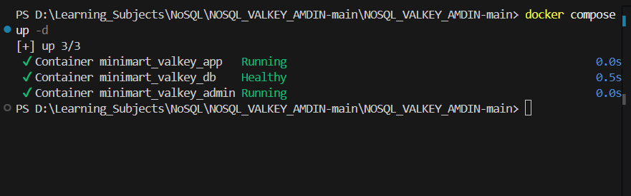
Hình 1.1. Khởi chạy các container bằng Docker Compose
Compose lưu /data của Valkey vào named volume valkey_data và bật AOF bằng tham số --appendonly yes. Tệp docker/valkey/valkey.conf có trong project nhưng không được Compose hiện tại mount vào container. Vì vậy không thể dùng nội dung tệp đó để khẳng định toàn bộ cấu hình đang có hiệu lực.

1.5. Các chức năng của Valkey Admin

1.5.1. Dashboard theo dõi máy chủ
Sau khi chọn kết nối, mở Dashboard để xem thông tin hoạt động và mức sử dụng tài nguyên. Trong quá trình thực hành, nhóm dùng màn hình này để kiểm tra máy chủ có hoạt động và theo dõi thay đổi trước, sau khi thêm dữ liệu. Chỉ số trên Dashboard cần được hiểu theo thời điểm quan sát.
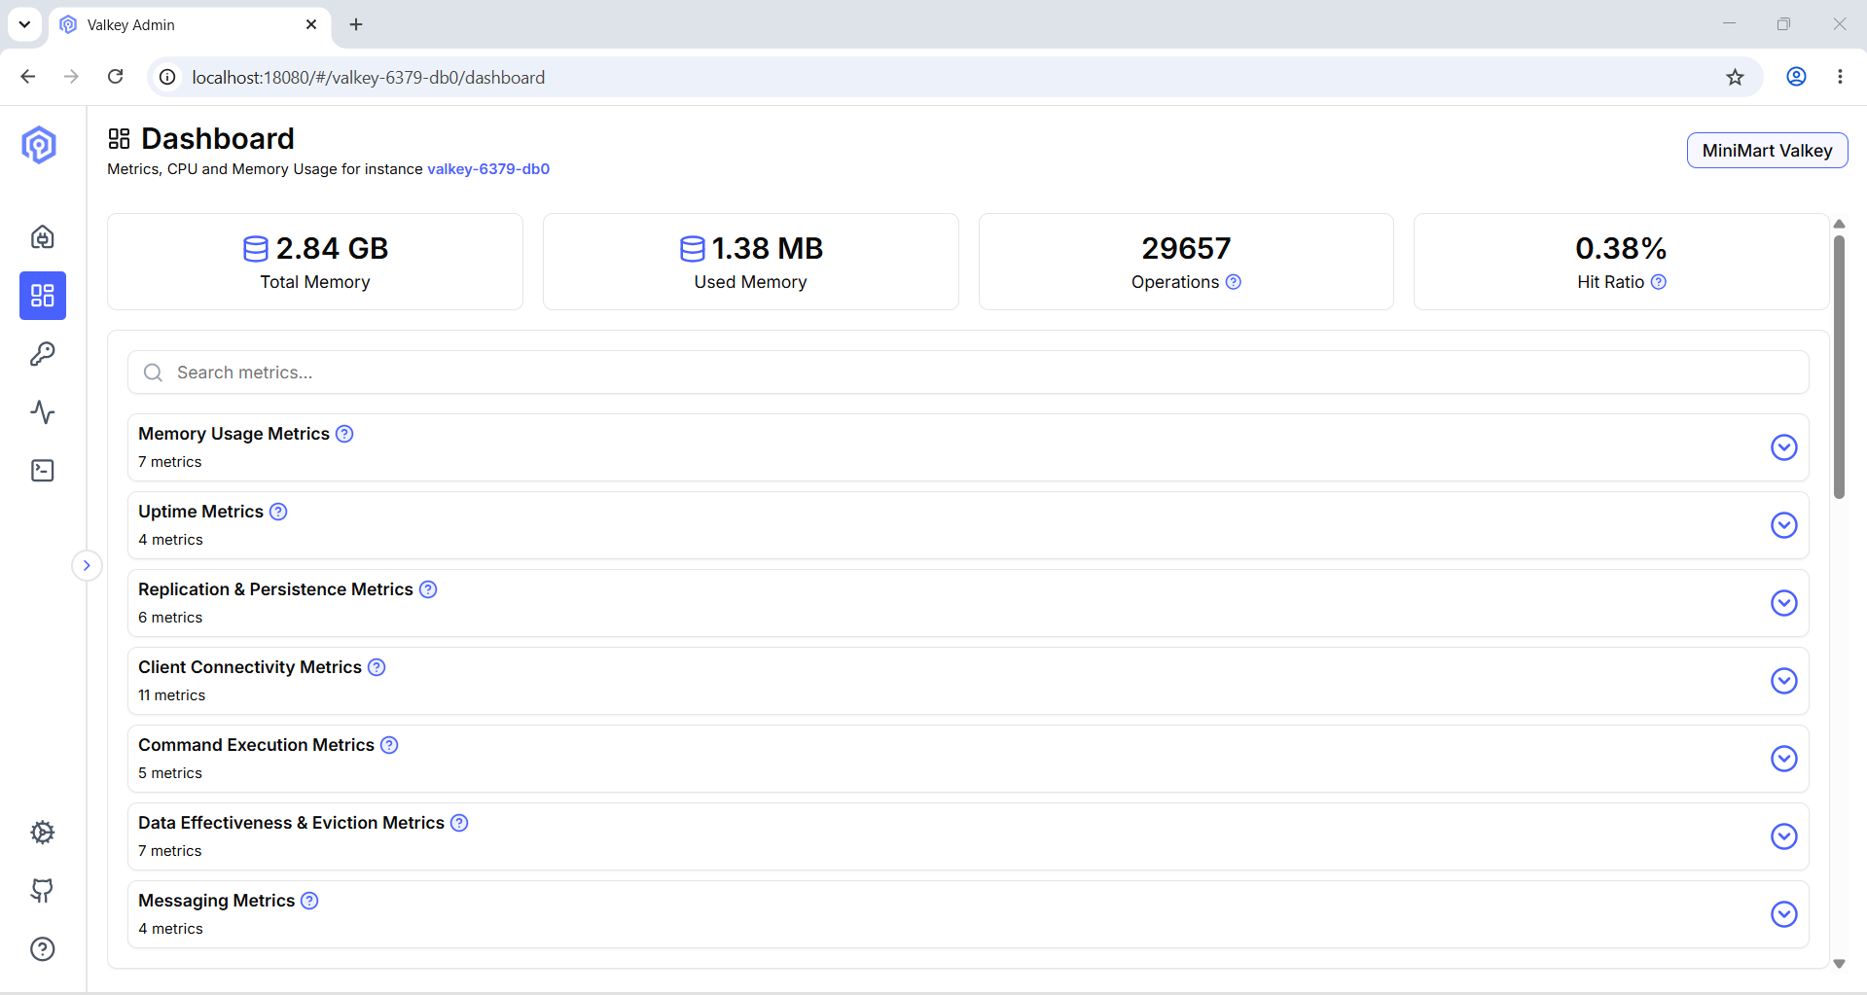
Hình 1.2. Dashboard của Valkey Admin

1.5.2. Duyệt và cập nhật khóa
Tại Key Browser, tìm theo tiền tố như product: hoặc mm:job: để thu hẹp danh sách. Chọn khóa cần xem, kiểm tra kiểu dữ liệu, giá trị và TTL. Khi sửa trường trong Hash, cần xác định đúng khóa và giá trị mới rồi đọc lại để kiểm tra. Thao tác xóa hoặc sửa trực tiếp có thể làm chỉ mục Set của ứng dụng không đồng bộ, vì vậy dữ liệu nghiệp vụ nên cập nhật qua ứng dụng.
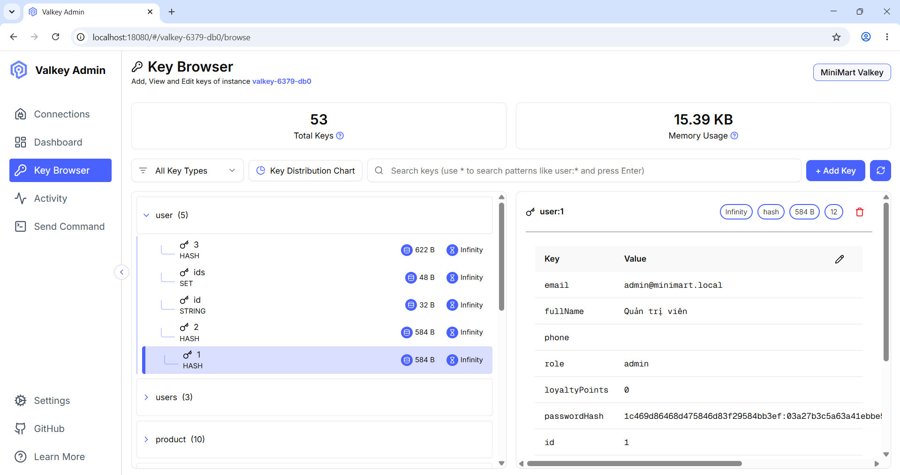
Hình 1.3. Key Browser hiển thị danh sách khóa và chi tiết giá trị

1.5.3. Thực thi lệnh và kiểm tra kiểu dữ liệu
Mở Send Command, nhập lệnh rồi gửi để xem phản hồi. Các lệnh PING, TYPE, HGETALL và XRANGE giúp đối chiếu dữ liệu mà giao diện MiniMart đang hiển thị. Khi truy vấn nhiều khóa, dùng SCAN theo tiền tố để duyệt từng phần, COUNT là gợi ý số lượng, không bảo đảm trả đủ đúng số khóa trong một lượt:
- PING
- TYPE product:1
- HGETALL product:1
- TTL product:1
- SCAN 0 MATCH mm:job:* COUNT 100

1.6. So sánh với GUI Tool khác
Nhóm đối chiếu Valkey Admin với Redis Insight theo nhu cầu thực hành. Các chức năng và mức tương thích cần được kiểm tra trên bản cài đặt thực tế, bảng không suy diễn mọi chức năng của công cụ này đều có trong công cụ còn lại.
Bảng 1.6. So sánh Valkey Admin và Redis Insight
Tiêu chí | Valkey Admin | Redis Insight
Hướng sử dụng | Quản trị Valkey và quan sát khóa | GUI quản trị, phân tích dữ liệu Redis
Trong project | Được khai báo sẵn ở cổng 18080 | Không được khai báo trong Compose
Thao tác chính | Kết nối, Key Browser, Send Command | Browser dữ liệu, Workbench và công cụ phân tích
Điểm thuận tiện | Đi cùng môi trường Valkey của nhóm | Hữu ích khi cần các tiện ích hệ sinh thái Redis
Giới hạn khi áp dụng | Chức năng phụ thuộc bản web/desktop | Cần kiểm tra kết nối và tính năng với Valkey
Lựa chọn của nhóm | Đáp ứng quan sát khóa và lệnh demo | Dùng làm công cụ đối chiếu

1.7. Điểm mạnh của Tool với các loại Database
Valkey Admin phát huy vai trò trực tiếp với máy chủ Valkey và dữ liệu theo khóa. Với MiniMart, công cụ giúp quan sát Hash sản phẩm, Stream đơn hàng và Sorted Set hạn thanh toán. Với String chứa JSON, công cụ vẫn làm việc ở cấp khóa và giá trị, cách lưu đó không biến Valkey thành một Document Database có đầy đủ chức năng như MongoDB.
Đối với Column Family, Graph và CSDL quan hệ trong Bảng 1.5, đồ án không dùng Valkey Admin để quản trị trực tiếp. Các nhóm đó cần công cụ tương ứng như giao diện Cassandra, Neo4j Browser, MongoDB Compass hoặc công cụ SQL. Điểm mạnh của GUI phải gắn với hệ quản trị mà công cụ hỗ trợ.

CHƯƠNG 2. XÂY DỰNG DATABASE CHO ỨNG DỤNG

2.1. Mô tả bài toán
MiniMart là ứng dụng bán lẻ trực tuyến với ba vai trò được triển khai trong mã nguồn: user, shipper và admin. Khách hàng xem sản phẩm, quản lý giỏ, đặt hàng, theo dõi đơn và tích điểm. Shipper nhận đơn được phân công và cập nhật giao hàng. Admin quản lý danh mục, sản phẩm, nhập kho, đơn hàng, khuyến mãi và hàng đợi.
Trong tình huống nhiều người mua sản phẩm cuối cùng, hệ thống cần ngăn trừ tồn kho xuống số âm. Mỗi đơn tạo một Job và một thông điệp trong mm:queue:orders. Lua kiểm tra toàn bộ số lượng trước khi trừ kho, kết quả được phản ánh vào Hash đơn hàng và Hash Job. Ứng dụng còn quản lý thời hạn thanh toán chuyển khoản bằng Sorted Set.
Các thực thể chính gồm người dùng, sản phẩm, danh mục, thương hiệu, giỏ hàng, đơn hàng, tác vụ, voucher, phương thức thanh toán, nhà cung cấp, phiếu nhập, lô hàng và lịch sử kho. Các quan hệ được thể hiện bằng ID trong Hash và Set chỉ mục, Valkey không tự tạo ràng buộc khóa ngoại cho các ID này.

2.2. Thiết kế và tạo Database

2.2.1. Tổ chức không gian khóa
Valkey tạo khóa khi có lệnh ghi đầu tiên nên không có bước CREATE TABLE như SQL. URL kết nối trong Compose là redis://valkey:6379 và không chỉ định database index, tương ứng DB 0. Khóa nghiệp vụ dùng các tiền tố product:, user:, order:, khóa hàng đợi và giám sát chủ yếu dùng mm:. Không phải mọi khóa của project đều bắt đầu bằng mm:.

Bảng 2.1. Thiết kế các nhóm khóa trong mã nguồn
Khóa hoặc mẫu khóa | Kiểu | Vai trò
user:<id>, product:<id> | Hash | Hồ sơ người dùng, thông tin và tồn kho sản phẩm
category:<id>, brand:<id> | Hash | Danh mục, thương hiệu
cart:<userId> | Hash | Field là productId, value là số lượng
order:<id> | Hash | Đơn, tổng tiền, trạng thái, items JSON
order:ids, product:ids | Set | Tập ID để liệt kê thực thể
user:<id>:orders | Set | Đơn hàng theo khách
orders:status:<status> | Set | Chỉ mục đơn theo trạng thái
mm:job:<jobId> | Hash | Tiến độ và trạng thái tác vụ
mm:job:ids | Set | Tập ID tác vụ
mm:queue:orders | Stream | Thông điệp jobId, orderId, userId
mm:processed:stream | Set | ID thông điệp đã đánh dấu xử lý
mm:queue:orders:dead | Stream | Thông điệp lỗi giả lập DLQ
mm:orders:payment_expiry | Sorted Set | orderId và mốc hết hạn dạng mili giây
session:<token> | Hash có TTL | Phiên đăng nhập
idempotency:<userId>:<key> | String có TTL | Ánh xạ yêu cầu lặp sang mã đơn
coupon:<id>, payment_method:<id> | Hash | Voucher và cấu hình thanh toán
supplier:<id>, goods_receipt:<id> | Hash | Nhà cung cấp, phiếu nhập
batch:<id>, inventory_ledger:<id> | Hash | Lô hàng, lịch sử biến động kho

2.2.2. Các trường quan trọng và liên kết dữ liệu
Hash product:<id> lưu name, price, salePrice, categoryId, brandId, currentStock và isActive. Hash order:<id> lưu userId, shippingName, shippingPhone, shippingAddress, paymentMethod, paymentStatus, status, totalAmount, discountAmount, finalAmount, jobId và items. Trường items là chuỗi JSON chứa danh sách sản phẩm đã đặt.
Hash mm:job:<jobId> lưu jobId, orderId, status, progress, message, createdAt, retryCount và maxRetries. Thông điệp trong Stream chỉ chứa jobId, orderId và userId, Worker đọc chi tiết từ các Hash liên quan. Các trường payload và attempt không phải cấu trúc thông điệp được API đặt hàng hiện tại ghi vào Stream.
Một khách hàng có nhiều đơn thông qua user:<id>:orders. Một đơn chứa nhiều mặt hàng trong items và liên kết một Job bằng jobId. Mỗi thực thể được thêm vào Set <type>:ids để phục vụ liệt kê. Khi cập nhật trạng thái, cần cập nhật cả Hash và các chỉ mục Set có liên quan.

2.2.3. Tạo dữ liệu và kiểm tra kết nối
Backend thực hiện redis.connect(), sau đó gọi seed() trước khi mở cổng HTTP. Cờ app:seeded:v3 đánh dấu seed ban đầu, app:migrated:v5 đánh dấu phần bổ sung voucher, thông tin ngân hàng và dữ liệu liên quan. Chạy lại server trên cùng volume không đồng nghĩa tạo lại toàn bộ dữ liệu.
Lần lượt chạy các lệnh:
- PING
- GET app:seeded:v3
- GET app:migrated:v5
- SCARD product:ids
- SMEMBERS product:ids

2.3. Insert dữ liệu

2.3.1. Dữ liệu được khởi tạo từ project
Ở lần chạy đầu trên DB trống, seed tạo ba tài khoản mẫu admin, user1 và shipper1, bốn danh mục, bốn thương hiệu, tám sản phẩm, hai phương thức thanh toán. Migration v5 hoàn thiện năm voucher và bổ sung nhà cung cấp khi danh sách còn trống. Tài khoản demo dùng mật khẩu pass1234 trong mã seed, mật khẩu được lưu dưới dạng passwordHash.
Tài khoản user1 có 1.250 điểm. Hàm tierForPoints hiện tính hạng từ điểm nên tài khoản này được trả về hạng GOLD, mặc dù giá trị membershipTier truyền vào ở seed ban đầu là DIAMOND. Hạng hiển thị và giảm giá cần hiểu theo quy tắc tính hiện hành.
Bảng 2.2. Tám sản phẩm trong seed ban đầu
ID dự kiến | Sản phẩm | Giá niêm yết | Tồn đầu
1 | Cà chua Đà Lạt | 32.000 | 40
2 | Xà lách thủy canh | 28.000 | 35
3 | Coca Cola | 12.000 | 80
4 | Mì Hảo Hảo | 4.500 | 120
5 | Sữa Vinamilk 1L | 38.000 | 50
6 | Gạo ST25 | 185.000 | 25
7 | Thịt ba chỉ | 145.000 | 30
8 | Nước khoáng Lavie | 7.000 | 100

Các ID trên áp dụng với lần seed đầu trên DB trống. Nếu volume đã có dữ liệu, cần đọc lại product:ids và từng Hash thay vì suy đoán ID. Giá bán thực tế còn xét salePrice và khuyến mãi.

2.3.2. Bộ dữ liệu thực hành trên GUI
Nhóm sử dụng không gian khóa demo: cho các lệnh thực hành để tách khỏi dữ liệu vận hành. Bộ mẫu dưới đây tạo hai sản phẩm, giỏ hàng, hai đơn, hai Job và thông điệp Stream. Đây là dữ liệu mô phỏng để truy vấn trong Chương 3, không phải đơn hợp lệ được đưa qua API của ứng dụng.
Lần lượt chạy các lệnh:
- HSET demo:product:1 id 1 name "Ca chua Da Lat" price 32000 currentStock 40
- HSET demo:product:2 id 2 name "Sua Vinamilk 1L" price 38000 currentStock 50
- SADD demo:product:ids 1 2
- HSET demo:cart:1 1 2 2 1
- HSET demo:order:1001 id 1001 userId 1 status CHO_TIEP_NHAN finalAmount 102000 jobId JOB_DEMO_1
- HSET demo:order:1002 id 1002 userId 2 status TU_CHOI finalAmount 64000 jobId JOB_DEMO_2
- SADD demo:order:ids 1001 1002
- SADD demo:orders:status:CHO_TIEP_NHAN 1001
- SADD demo:orders:status:TU_CHOI 1002
- HSET demo:job:JOB_DEMO_1 orderId 1001 status PENDING retryCount 0
- HSET demo:job:JOB_DEMO_2 orderId 1002 status FAILED retryCount 1
- XADD demo:queue:orders * jobId JOB_DEMO_1 orderId 1001 userId 1
- XADD demo:queue:orders * jobId JOB_DEMO_2 orderId 1002 userId 2
- ZADD demo:orders:payment_expiry 1792314030000 1001
- SET demo:idempotency:1:req01 1001 EX 86400
Tên sản phẩm trong lệnh mẫu dùng ký tự không dấu để thuận tiện khi sao chép qua các terminal khác nhau. Mốc 1792314030000 là điểm thời gian cố định phục vụ bài tập Sorted Set, không đại diện cho thời hạn của một đơn thật. Có thể đọc lại bằng HGETALL, SMEMBERS và XRANGE sau khi nạp.

2.4. Dữ liệu đáp ứng truy vấn cơ bản
Bộ dữ liệu mẫu có đủ các trường cần cho truy vấn theo khóa, cập nhật số lượng và liệt kê thành viên. Kết quả kỳ vọng được xác định theo đúng các lệnh tạo mẫu, trước khi thực hiện các thao tác thay đổi dữ liệu ở chương tiếp theo.
Bảng 2.3. Đối chiếu dữ liệu và kết quả truy vấn cơ bản
Yêu cầu | Lệnh | Kết quả kỳ vọng
Xem tên sản phẩm | HGET demo:product:1 name | Ca chua Da Lat
Xem số lượng tồn | HGET demo:product:1 currentStock | 40
Đếm sản phẩm | SCARD demo:product:ids | 2
Xem giỏ hàng | HGETALL demo:cart:1 | Sản phẩm 1: 2, sản phẩm 2: 1
Xem trạng thái tác vụ | HGET demo:job:JOB_DEMO_1 status | PENDING
Xem ánh xạ yêu cầu lặp | GET demo:idempotency:1:req01 | 1001

2.5. Dữ liệu đáp ứng truy vấn nâng cao
Hai trạng thái PENDING và FAILED giúp minh họa lọc dữ liệu qua chỉ mục, thay vì tìm kiếm tự do trên tất cả Hash. Hai thông điệp trong Stream cho phép xem theo thứ tự ID. Sorted Set có một phần tử để thực hành truy vấn hạn thanh toán, các dữ liệu Consumer Group sẽ được tạo riêng khi thực hiện mục 3.4.4.
Bảng 2.4. Dữ liệu phục vụ truy vấn nâng cao
Bài toán | Dữ liệu cần có | Cách kiểm tra
Lọc đơn từ chối | Set trạng thái chứa 1002 | SMEMBERS rồi đọc Hash đơn
Xem lịch sử thông điệp | Stream có hai entry | XRANGE hoặc XREVRANGE
Lọc hạn thanh toán | Sorted Set có orderId và score | ZRANGEBYSCORE theo mốc
Giữ kho nguyên tử | Hash sản phẩm có currentStock | EVAL kiểm tra trước khi trừ
Theo dõi xử lý lại | Job có retryCount | HGETALL trước và sau cập nhật

CHƯƠNG 3. THAO TÁC DỮ LIỆU TRÊN GUI TOOL

3.1. Import và Export dữ liệu

3.1.1. Nạp dữ liệu bằng Send Command
Kết nối Valkey Admin, mở Send Command và lần lượt thực thi các lệnh mẫu ở mục 2.3.2. Sau mỗi nhóm lệnh, dùng Key Browser tìm demo: để xem khóa vừa tạo. Đây là cách import logic thông qua câu lệnh, báo cáo không giả định phiên bản GUI có nút import toàn bộ Database.
Nếu cần nạp nhiều dòng từ tệp, lưu các lệnh mẫu thành sample_commands.txt và chạy bằng Terminal tại thư mục project. Tệp phải chứa câu lệnh hợp lệ, dùng dấu nháy thẳng. Với định dạng câu lệnh từng dòng, dùng valkey-cli đọc stdin, tùy chọn --pipe dành cho dữ liệu giao thức RESP đã mã hóa, không áp dụng trực tiếp cho tệp lệnh văn bản thông thường.
Lệnh “docker compose exec -T valkey valkey-cli < sample_commands.txt”
Lệnh chuyển hướng trên phù hợp với Bash hoặc Command Prompt. Trên PowerShell có thể dùng Get-Content truyền qua pipe vào docker compose exec -T valkey valkey-cli, cần kiểm tra mã hóa nếu nội dung có tiếng Việt. Sau khi nạp, đọc lại khóa để xác nhận.

3.1.2. Xuất dữ liệu phục vụ đối chiếu
Để xuất dữ liệu logic, truy vấn đúng cấu trúc cần lưu và chuyển kết quả ra tệp từ CLI. Ví dụ sau xuất Hash sản phẩm và các entry trong Stream. Trên GUI có thể chạy cùng lệnh để xem, sao chép kết quả. Tệp xuất này phục vụ phân tích, không có đủ thông tin để thay thế bản backup toàn DB.
Lần lượt chạy các lệnh:
- docker compose exec -T valkey valkey-cli --json HGETALL demo:product:1 > product_demo.json
- docker compose exec -T valkey valkey-cli --json XRANGE demo:queue:orders - + > queue_demo.json
Project còn có hàm exportToCSV trong frontend/src/utils/exportUtils.js để xuất danh sách từ giao diện và hàm printDocument để in chứng từ. CSV chỉ bao gồm dữ liệu màn hình xuất ra, không bảo toàn kiểu khóa, TTL, chỉ mục và trạng thái hàng đợi như backup Valkey.
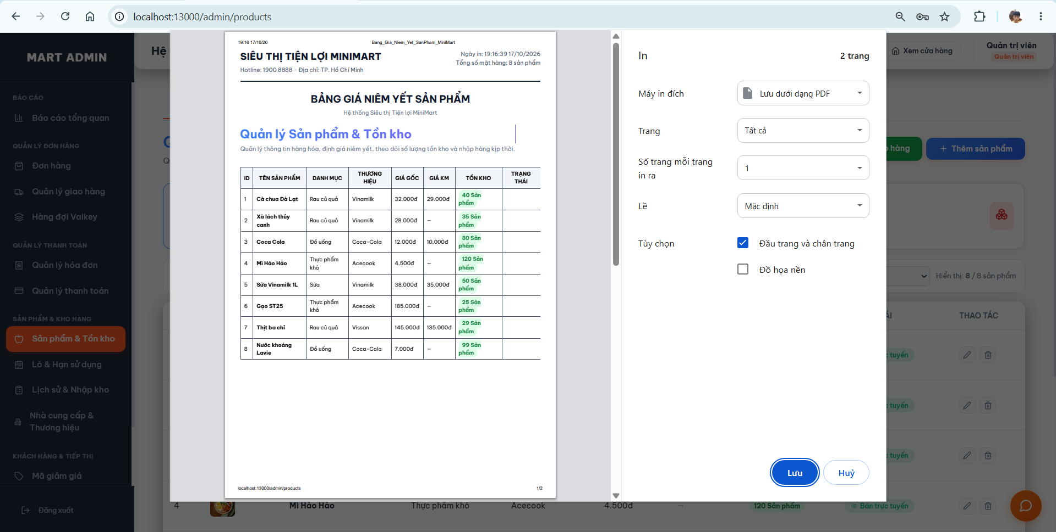
Hình 3.1. Chức năng in và xuất bảng giá trong ứng dụng MiniMart

3.2. Backup và Restore dữ liệu

3.2.1. Cơ chế lưu bền đang được cấu hình
Compose bật AOF và dùng volume valkey_data tại /data. AOF ghi lại thao tác thay đổi, còn RDB là ảnh chụp dữ liệu. Khi cả hai được bật, Valkey ưu tiên AOF khi khởi động. Vì vậy chỉ chép dump.rdb vào nơi còn AOF cũ có thể không khôi phục đúng bộ dữ liệu mong muốn [10].
Trước khi sao lưu, nhóm kiểm tra cấu hình thực tế trên máy chủ. Không suy đoán đường dẫn trên máy host từ tên volume và không dùng docker compose down -v khi cần giữ dữ liệu.
Lần lượt chạy các lệnh:
- CONFIG GET dir
- CONFIG GET dbfilename
- CONFIG GET appendonly
- CONFIG GET appenddirname
- CONFIG GET appendfsync
- INFO persistence

3.2.2. Tạo và lưu bản sao RDB
Bước 1. Từ Send Command, chạy BGSAVE để tạo ảnh chụp. Bước 2. Kiểm tra INFO persistence cho đến khi rdb_bgsave_in_progress bằng 0 và rdb_last_bgsave_status là ok, có thể đối chiếu thêm LASTSAVE. Bước 3. Sau khi xác định dir và dbfilename, sao chép tệp ra thư mục backup. Với cấu hình đường dẫn mặc định /data/dump.rdb, thực hiện:
- docker compose exec valkey valkey-cli BGSAVE
- docker compose exec valkey valkey-cli INFO persistence
- docker compose exec valkey valkey-cli LASTSAVE
- docker compose cp valkey:/data/dump.rdb ./backup/dump.rdb
Thư mục backup phải được tạo trước. Nếu sao lưu cả AOF nhiều phần, cần bảo đảm các tệp base, incremental và manifest thuộc cùng một trạng thái hợp lệ. Trong bài thực hành nhỏ, có thể dừng ứng dụng ghi và dừng Valkey có kiểm soát trước khi sao chép toàn bộ dữ liệu, không chép một phần thư mục AOF rồi coi đó là bản sao hoàn chỉnh.

3.2.3. Khôi phục và kiểm tra dữ liệu
Đối với bản RDB riêng, cách kiểm tra rõ ràng là sử dụng một instance Valkey thử nghiệm với thư mục /data trống và chế độ appendonly no, đặt dump.rdb vào đúng thư mục trước khi khởi động. Cách này tránh AOF cũ ghi đè kết quả phục hồi và giữ nguyên volume gốc. Sau khi xác nhận bản sao hợp lệ mới lập kế hoạch thay thế môi trường ứng dụng.
Đối với bản sao toàn bộ dữ liệu gồm AOF, dừng các tiến trình ghi, phục hồi trọn bộ vào volume đích bằng cùng cấu hình, kiểm tra quyền tệp rồi khởi động Valkey. Tệp ảnh sản phẩm nằm trong uploads phải được sao lưu riêng để ứng dụng sau phục hồi vẫn hiển thị ảnh.
Sau phục hồi, kiểm tra PING, DBSIZE, SCARD product:ids, HGETALL product:1, XLEN mm:queue:orders và các Job mẫu. So sánh số lượng khóa, tồn kho và trạng thái với thời điểm tạo bản sao. Quy trình trên là hướng dẫn thao tác và tiêu chí đối chiếu, project đính kèm không cung cấp biên bản phục hồi đã chạy.

3.3. Truy vấn dữ liệu cơ bản

3.3.1. Đọc và cập nhật giá trị theo khóa
Yêu cầu là xác định kiểu dữ liệu, đọc tồn kho và cập nhật giá mẫu. Thực hiện từng lệnh trong Send Command và xem kết quả ngay bên dưới. HSET cập nhật trường hiện có thường trả về 0 vì không thêm trường mới, cần HGET để xác minh giá trị sau sửa.
Lần lượt chạy các lệnh:
- TYPE demo:product:1
- HGETALL demo:product:1
- HSET demo:product:1 price 33000
- HGET demo:product:1 price
Kết quả kỳ vọng: kiểu hash, các trường sản phẩm đã tạo và giá sau cập nhật là 33000. Ảnh dưới minh họa thao tác HSET/HGETALL từ báo cáo gốc, khóa trên ảnh thuộc lần thực hành trước. Tên khóa chuẩn của Job trong project hiện tại là mm:job:<jobId>.
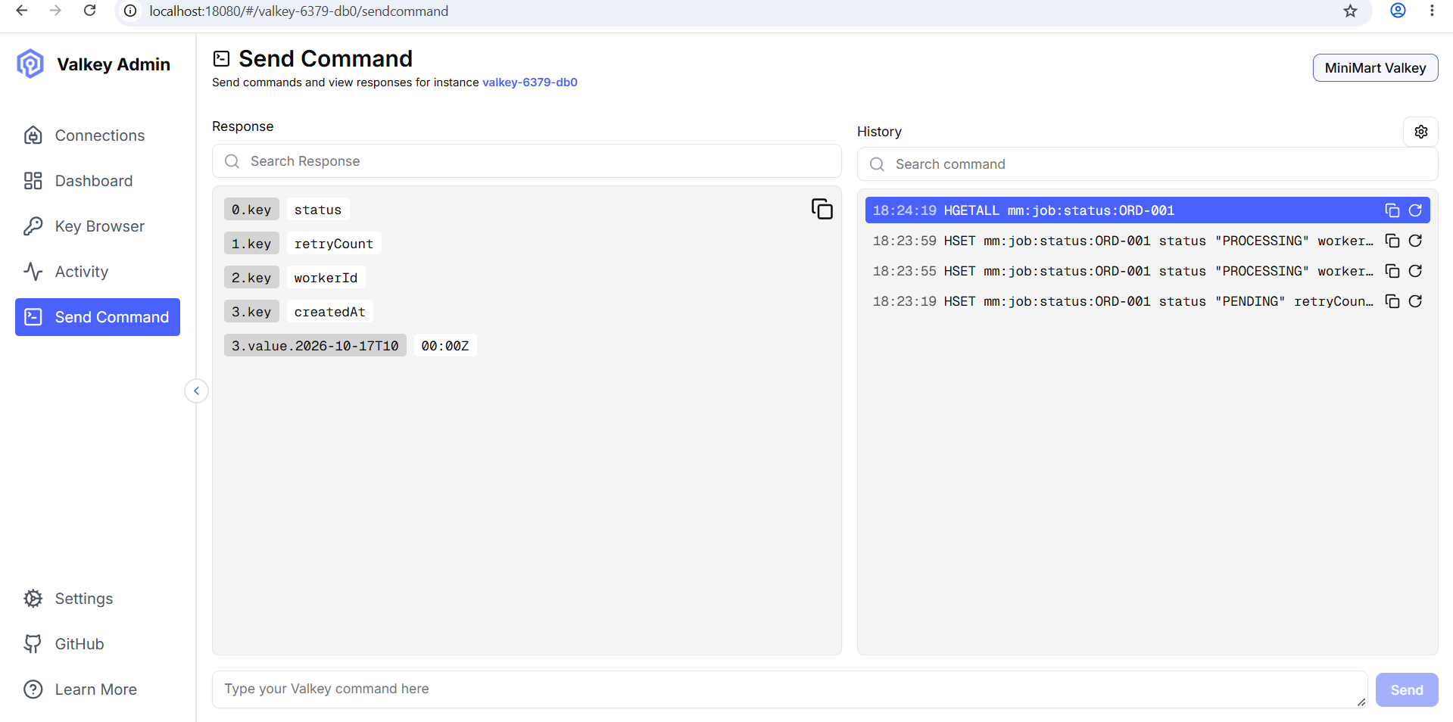
Hình 3.2. Thực hành HSET và HGETALL trong Send Command

3.3.2. Thao tác giỏ hàng và Set chỉ mục
Yêu cầu là tăng số lượng sản phẩm 1 trong giỏ từ 2 lên 3 và kiểm tra danh sách sản phẩm. HINCRBY cập nhật số lượng nguyên, SMEMBERS lấy các ID trong Set. Thứ tự kết quả Set không được bảo đảm.
Lần lượt chạy các lệnh:
- HINCRBY demo:cart:1 1 1
- HGETALL demo:cart:1
- SMEMBERS demo:product:ids
- SCARD demo:product:ids
- SISMEMBER demo:product:ids 1
Kết quả kỳ vọng lần lượt gồm số lượng mới 3, giỏ có hai mặt hàng, tập ID 1 và 2, số thành viên 2 và kết quả kiểm tra tồn tại là 1. Khi làm lại bài, nạp lại dữ liệu mẫu nếu đã thay đổi số lượng trước đó.

3.3.3. Truy vấn TTL và chống yêu cầu trùng
Yêu cầu là xem ánh xạ yêu cầu lặp và thời gian sống. GET trả về mã đơn 1001 khi khóa còn tồn tại, TTL trả về số giây còn lại. Giá trị -1 nghĩa là khóa tồn tại nhưng chưa có hạn, -2 nghĩa là khóa không tồn tại.
Lần lượt chạy các lệnh:
- GET demo:idempotency:1:req01
- TTL demo:idempotency:1:req01
- TTL demo:product:1

3.4. Truy vấn dữ liệu nâng cao

3.4.1. Đọc Stream và đối chiếu trạng thái Job
Yêu cầu là xem lịch sử thông điệp từ cũ đến mới và từ mới đến cũ. XRANGE đọc theo thứ tự tăng dần ID, XREVRANGE đảo thứ tự. XLEN trả về tổng entry còn trong Stream, không tự tương đương số Job đang chờ [11].
Lần lượt chạy các lệnh:
- XRANGE demo:queue:orders - +
- XREVRANGE demo:queue:orders + - COUNT 10
- XLEN demo:queue:orders
- HGETALL demo:job:JOB_DEMO_1
- HGETALL demo:job:JOB_DEMO_2
Để đối chiếu project, dùng XREVRANGE mm:queue:orders + - COUNT 10, lấy jobId từ thông điệp rồi HGETALL mm:job:<jobId>. Worker hiện giữ lại entry và đánh dấu ID trong mm:processed:stream nên tổng chiều dài Stream có thể tăng dù các Job đã SUCCEEDED.

3.4.2. Lọc đơn theo chỉ mục và hạn thanh toán
Yêu cầu là tìm đơn bị từ chối và đơn có hạn thanh toán trước hoặc đúng một mốc cho trước. Lấy ID từ Set trạng thái rồi đọc Hash từng đơn. Với Sorted Set, truy vấn theo score để chọn các hạn nhỏ hơn hoặc bằng mốc yêu cầu.
Lần lượt chạy các lệnh:
- SMEMBERS demo:orders:status:TU_CHOI
- HGETALL demo:order:1002
- ZRANGE demo:orders:payment_expiry 0 -1 WITHSCORES
- ZRANGEBYSCORE demo:orders:payment_expiry -inf 1792314030000
Kết quả mẫu là đơn 1002 trong tập từ chối và đơn 1001 trong danh sách đến hạn. Trong project, scheduler gọi zRangeByScore với Date.now() mỗi giây. Đây là chỉ mục thời hạn bằng Sorted Set, đơn không tự hết hạn bằng TTL của Hash order:<id>.

3.4.3. Giữ kho nguyên tử bằng Lua
Yêu cầu là chỉ trừ kho khi số lượng hiện có đủ đáp ứng. Lua dưới đây minh họa một sản phẩm. Nếu nạp lại tồn kho về 40 trước khi chạy, yêu cầu mua 2 trả về 1 và tồn còn 38, yêu cầu mua 100 sau đó trả về 0 và giữ nguyên tồn 38. Khi áp dụng cho đơn nhiều mặt hàng, project kiểm tra tất cả trước rồi mới trừ [12].
Lần lượt chạy các lệnh:
- EVAL "local s=tonumber(redis.call('HGET',KEYS[1],'currentStock') or '0'), local q=tonumber(ARGV[1]), if s<q then return 0 end, redis.call('HINCRBY',KEYS[1],'currentStock',-q), return 1" 1 demo:product:1 2
- HGET demo:product:1 currentStock
Tính nguyên tử của đoạn Lua bảo vệ phần kiểm tra và trừ số lượng. Các cập nhật đơn hàng, Job và chỉ mục sau đó là những lệnh khác trong Node.js, không vì dùng Lua mà toàn bộ vòng đời đơn hàng tự trở thành một giao dịch nguyên tử xuyên suốt.

3.4.4. Minh họa Consumer Group trên Stream
Consumer Group là bài thực hành mở rộng để tìm hiểu cơ chế giao nhận và xác nhận thông điệp. Ảnh từ báo cáo gốc minh họa các lệnh trên nhóm workers, phần thực hành dưới đây dùng khóa demo:queue:group để tránh tác động hàng đợi của ứng dụng. Backend hiện tại không gọi XREADGROUP và XACK [13].
XGROUP CREATE demo:queue:group workers 0 MKSTREAM
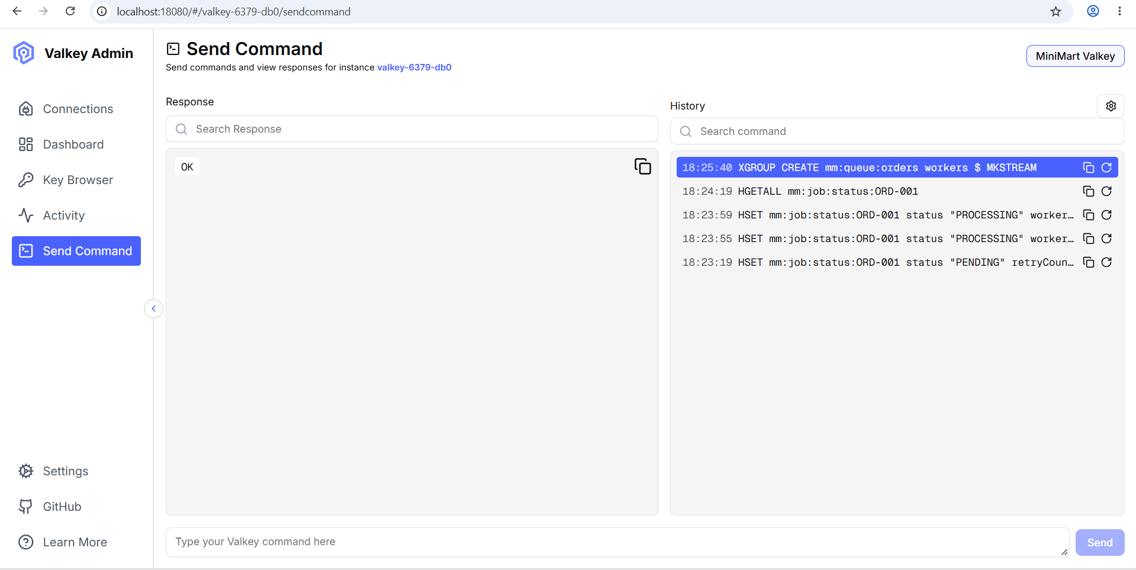
Hình 3.3. Minh họa tạo Consumer Group bằng XGROUP CREATE
Lệnh XADD bổ sung thông điệp vào Stream. Với một nhóm đã tồn tại, không chạy lại XGROUP CREATE nếu chưa đổi tên nhóm hoặc chưa xóa môi trường thực hành, Valkey sẽ báo BUSYGROUP.
Lệnh “XADD demo:queue:group * jobId JOB_GROUP_1 orderId 2001”
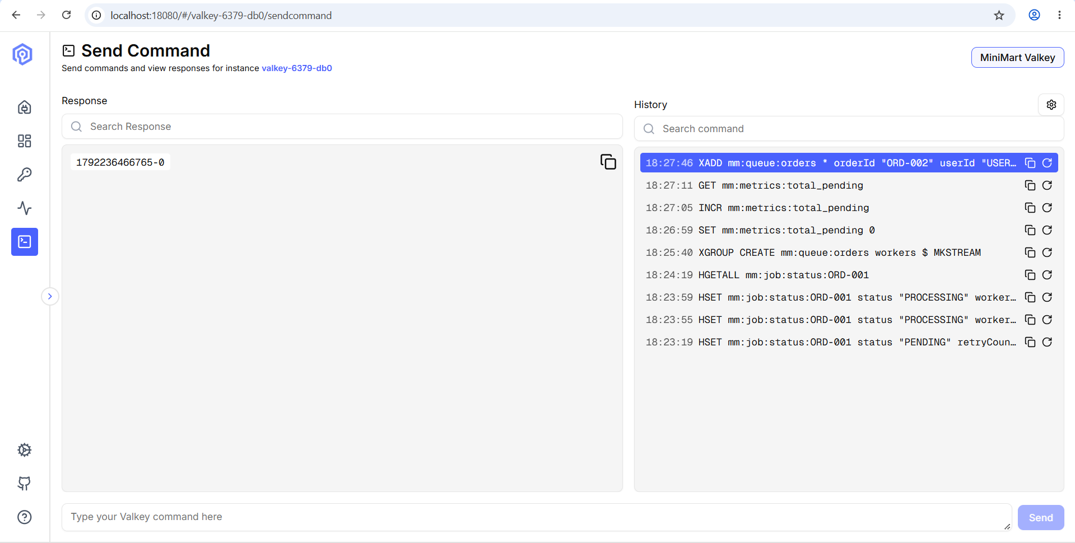
Hình 3.4. Minh họa thêm thông điệp vào Stream bằng XADD
Dùng XREADGROUP để giao thông điệp mới cho consumer worker_1. Ký tự > chọn thông điệp chưa giao trong nhóm. Có thể dùng COUNT 1 không BLOCK trên GUI để dễ quan sát phản hồi, dùng BLOCK khi thực hành trên CLI nếu cần chờ dữ liệu.
Lần lượt chạy các lệnh:
- XREADGROUP GROUP workers worker_1 COUNT 1 STREAMS demo:queue:group >
- XPENDING demo:queue:group workers
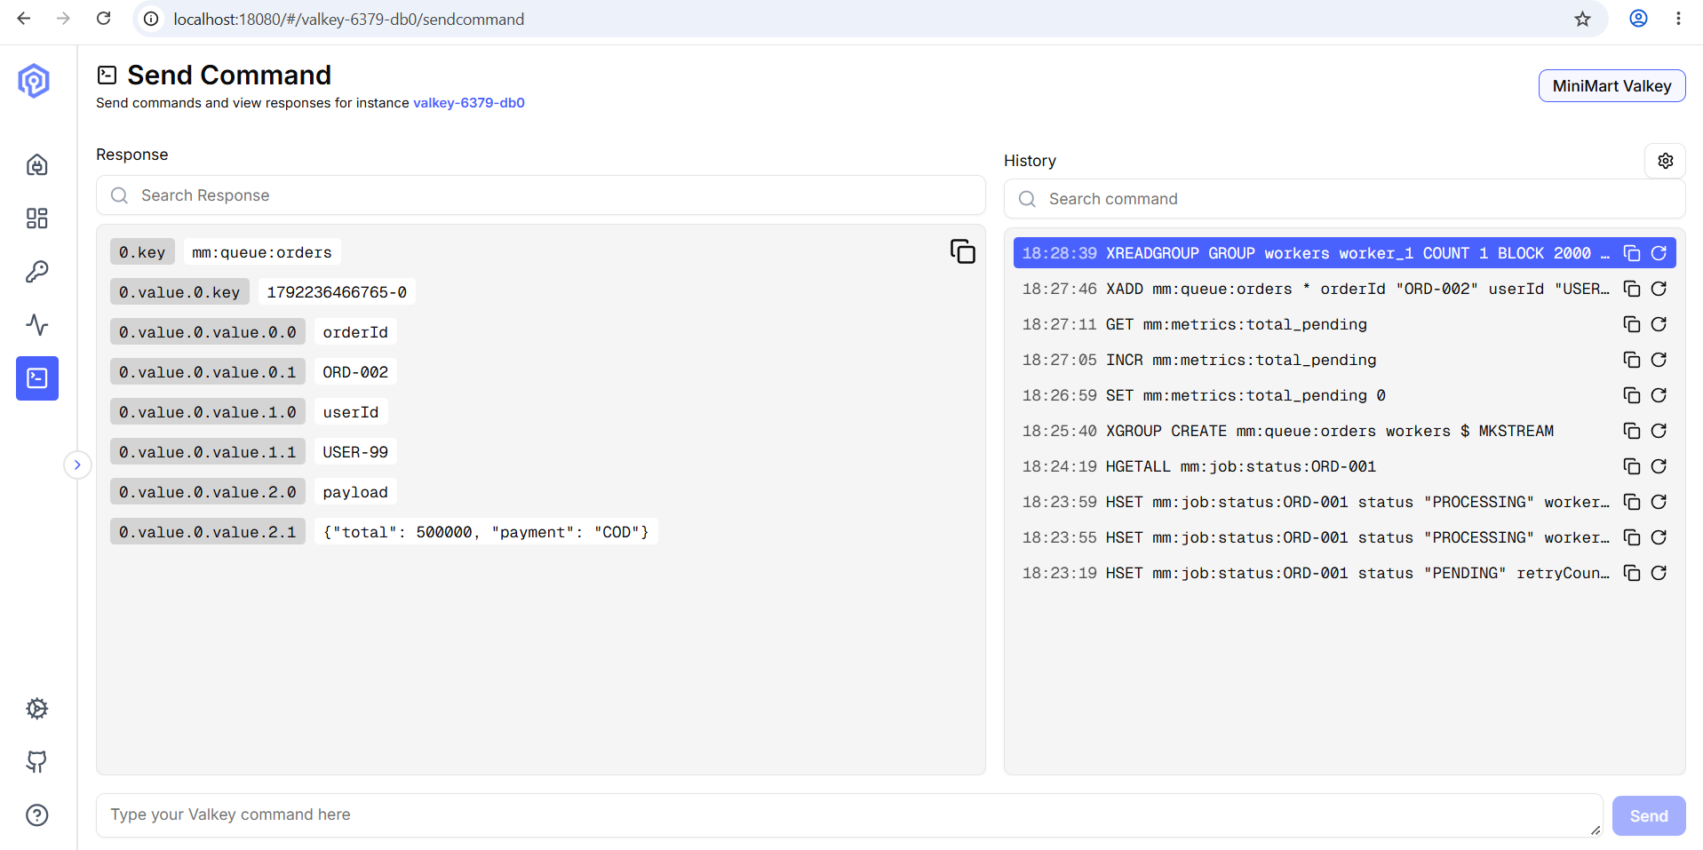
Hình 3.5. Minh họa Worker nhận thông điệp bằng XREADGROUP
Sau khi xử lý xong, thay <ID_DA_DOC> bằng ID thực tế do lệnh đọc trả về. XACK đưa entry ra khỏi danh sách chờ xác nhận của nhóm, lệnh không xóa entry khỏi Stream. Xóa entry là một thao tác khác.
Lần lượt chạy các lệnh:
- XACK demo:queue:group workers <ID_DA_DOC>
- XPENDING demo:queue:group workers
- XLEN demo:queue:group
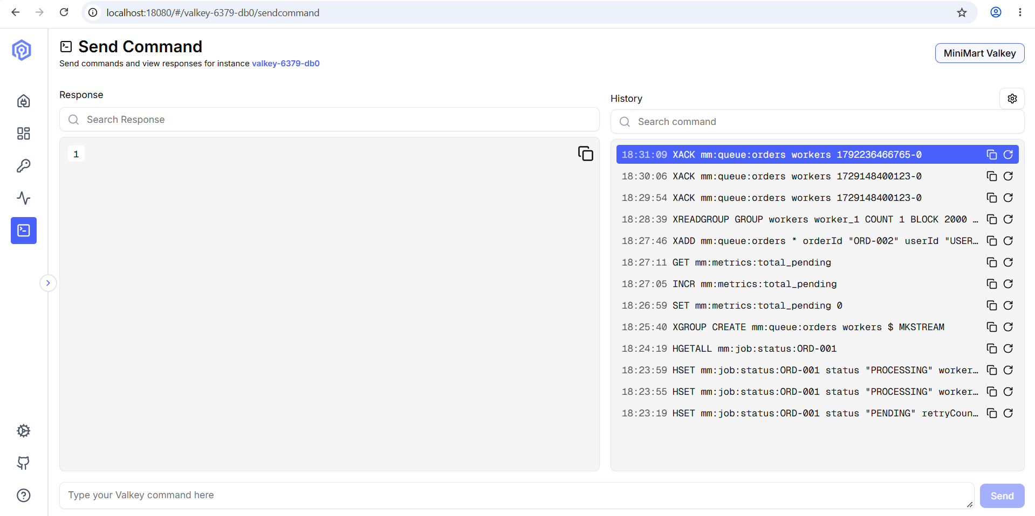
Hình 3.6. Minh họa xác nhận thông điệp bằng XACK

CHƯƠNG 4. KẾT NỐI DATABASE VÀ DEMO ỨNG DỤNG

4.1. Kết nối Database với phần mềm ứng dụng

4.1.1. Công nghệ và tham số kết nối
Frontend sử dụng React/Vite, Backend sử dụng Node.js và Express. Gói redis phiên bản ^4.7.0 trong backend/package.json cung cấp client giao thức Redis để kết nối Valkey. Firebase Admin xác minh đăng nhập Google, còn dữ liệu nghiệp vụ được đọc và ghi bằng redis client [14].
Đoạn mã:
const { createClient } = require('redis'),
const redis = createClient({
url: process.env.VALKEY_URL || 'redis://localhost:6379'
}),
redis.on('error', err => console.error('Valkey:', err.message)),
redis.connect().then(seed).then(() => app.listen(port)),
Đoạn trên rút gọn từ server.js. Khi chạy Compose, VALKEY_URL là redis://valkey:6379, địa chỉ localhost chỉ dùng khi Backend và máy chủ CSDL được bố trí tương ứng trên máy cục bộ. Kết nối thành công có thể xác nhận bằng PING trong GUI và API /api/health của ứng dụng.

4.1.2. Luồng tiếp nhận và xử lý đơn hiện tại
API POST /api/orders kiểm tra đăng nhập, số điện thoại, phương thức thanh toán và giỏ hàng. Backend tính voucher, giảm giá thành viên, tạo Hash order:<id>, Hash mm:job:<jobId>, cập nhật các Set chỉ mục và gọi XADD để ghi jobId, orderId, userId vào Stream. API trả HTTP 202 cùng thông tin đơn, yêu cầu lặp có cùng idempotency-key được ánh xạ lại mã đơn cũ trong một ngày.
Worker chạy trong cùng tiến trình Node.js theo chu kỳ 500 ms. Mỗi lượt đọc XREVRANGE trên toàn Stream, đảo lại thứ tự và bỏ qua ID có trong mm:processed:stream. Các thao tác thay đổi nghiệp vụ và Worker được xếp qua hàng Promise serialized trong một instance ứng dụng.
Trong các thông điệp có thời gian chênh quá 10 ms, phép sắp xếp dùng thời gian ID, trong khoảng gần nhau, mã nguồn xét trọng số DIAMOND, GOLD, SILVER, BRONZE rồi giá trị Math.random(). Đây là cách phân xử đang có trong mã nguồn, chưa phải bằng chứng công bằng hoặc FIFO tuyệt đối khi chạy nhiều tiến trình.
Worker đánh dấu ID đã xử lý trước khi gọi reserveAndProcess. Hàm này chỉ xử lý đơn CHO_TIEP_NHAN, cập nhật Job sang PROCESSING, chạy Lua kiểm tra và trừ currentStock. Đủ kho thì đơn chuyển CHO_XAC_NHAN, Job COD chuyển SUCCEEDED, còn chuyển khoản chuyển WAITING_PAYMENT. Thiếu kho thì đơn TU_CHOI và Job FAILED.
Với đơn chuyển khoản, API gọi reserveAndProcess ngay trong yêu cầu tạo đơn. Do đó không phải mọi phương thức thanh toán đều chờ Worker nền mới giữ kho. Scheduler mỗi giây kiểm tra mm:orders:payment_expiry, hủy đơn quá hạn chưa xác nhận và hoàn kho nếu hàng đã được giữ. Hạn mặc định trong Compose là 30 giây.
Bảng 4.1. Trạng thái Job được sử dụng
Trạng thái | Ý nghĩa | Điều kiện thường gặp
PENDING | Chờ bước xử lý | Đơn mới hoặc Admin yêu cầu retry
PROCESSING | Đang kiểm tra và giữ kho | Đang chạy reserveAndProcess
WAITING_PAYMENT | Đã giữ kho, chờ duyệt | Đơn chuyển khoản chưa xác nhận
SUCCEEDED | Bước xử lý đã thành công | COD giữ kho xong hoặc đã xác nhận thanh toán
FAILED | Tác vụ thất bại | Thiếu kho hoặc quá hạn thanh toán
FAILED_DLQ | Lỗi phục vụ minh họa DLQ | Admin tạo lỗi giả lập
CANCELLED | Tác vụ bị hủy | Đơn bị hủy qua chức năng ứng dụng

SUCCEEDED là trạng thái Job xử lý, không đồng nghĩa khách đã nhận hàng. Trạng thái giao hàng được lưu ở đơn và tiếp tục thay đổi qua các bước xác nhận, nhận giao và hoàn tất.

4.2. Chức năng quản trị người dùng

4.2.1. Đăng nhập và đăng ký
Khách hàng tạo tài khoản bằng tên đăng nhập, email và mật khẩu. Backend kiểm tra trùng tên, trùng email và định dạng số điện thoại nếu được nhập. Đăng nhập thành công tạo Hash session:<token> với TTL một ngày hoặc bảy ngày nếu chọn ghi nhớ. Các request sau gửi Bearer token để xác thực.
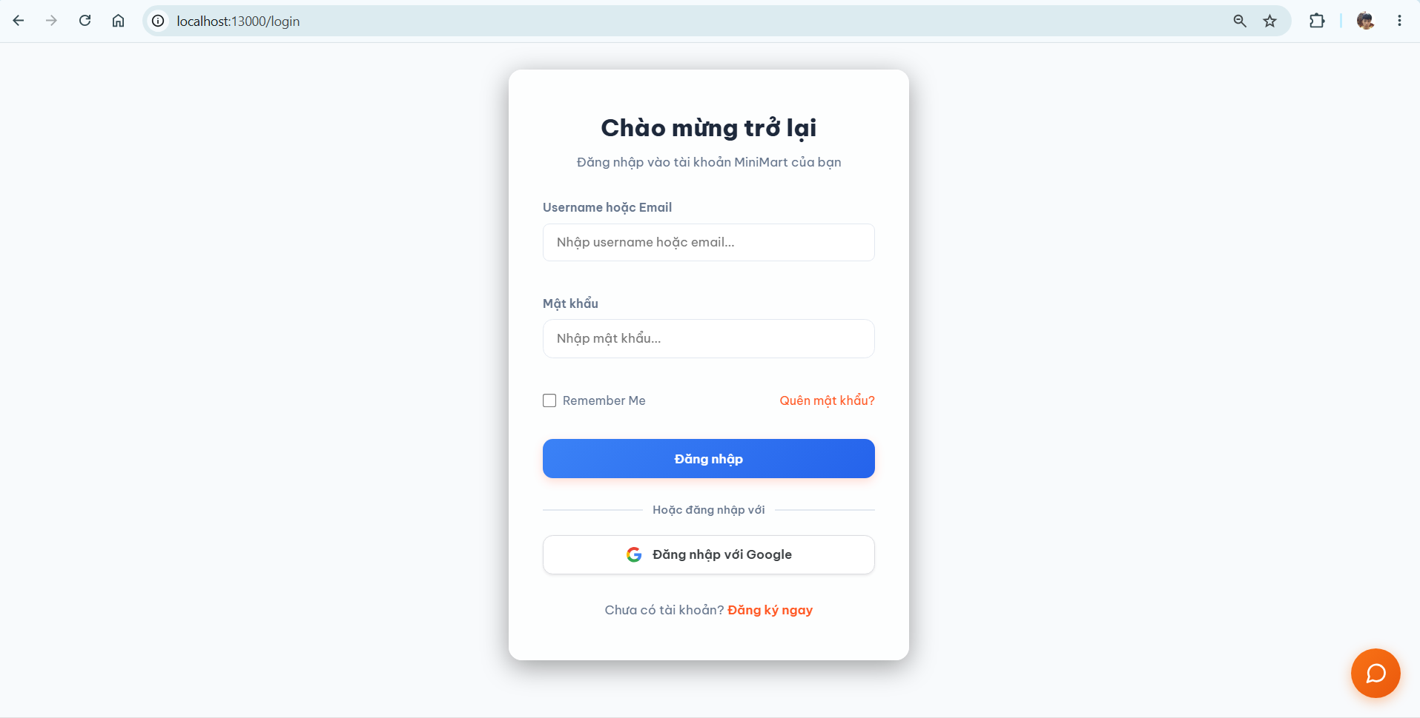
Hình 4.1. Giao diện đăng nhập MiniMart
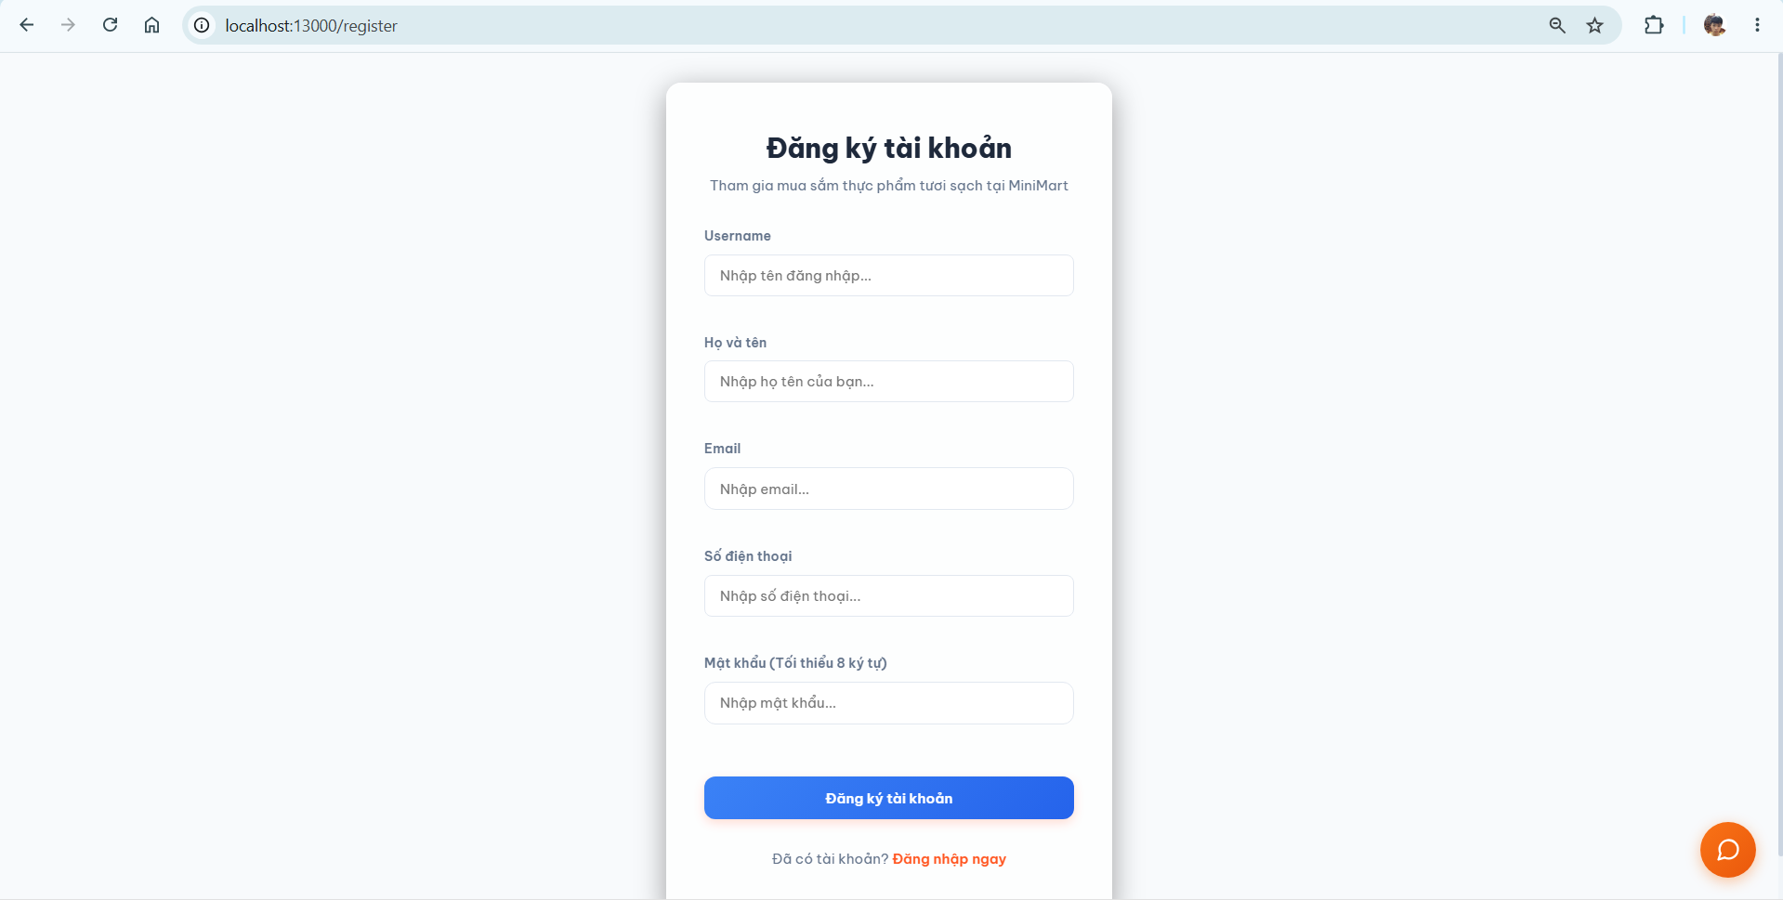
Hình 4.2. Giao diện đăng ký tài khoản
Đăng nhập Google sử dụng Firebase để xác minh ID token rồi tạo phiên riêng của ứng dụng. Các chức năng nghiệp vụ tiếp tục dùng thông tin người dùng lưu trong Valkey. Tài khoản không có quyền phù hợp bị từ chối tại middleware requireRole.

4.2.2. Hồ sơ và quản lý tài khoản
Khách hàng xem và chỉnh sửa hồ sơ cá nhân trên trang Profile. Phía Admin quản lý danh sách người dùng, trạng thái hoạt động và vai trò theo các API được cung cấp. Mã nguồn phân biệt user, shipper và admin, báo cáo không thêm vai trò nhân viên riêng chưa được hiện thực.
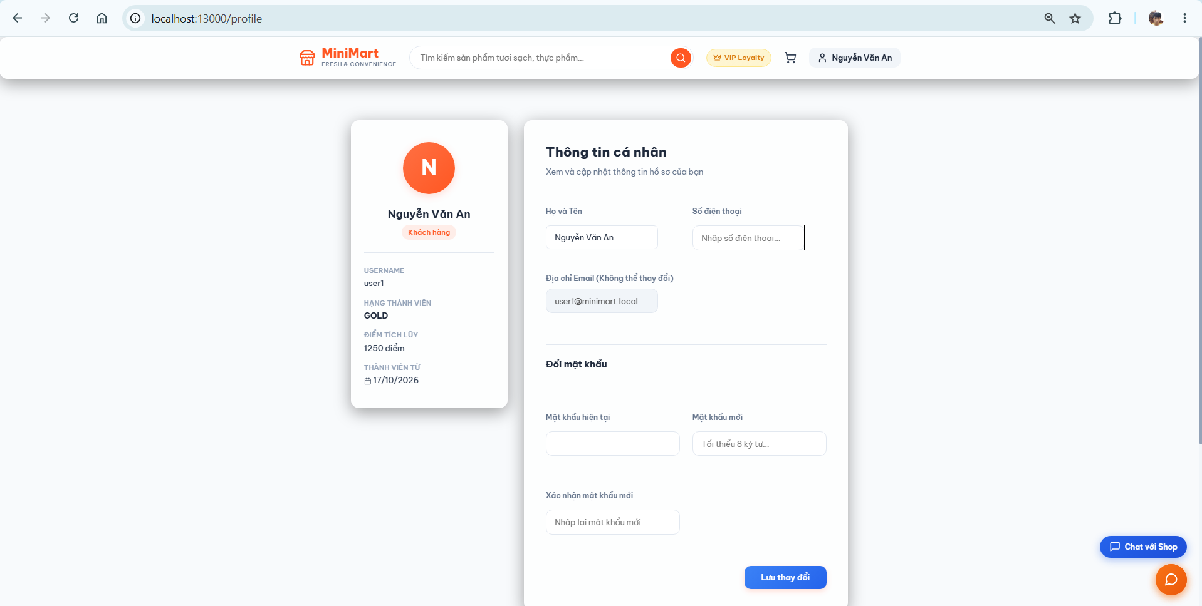
Hình 4.3. Giao diện thông tin cá nhân
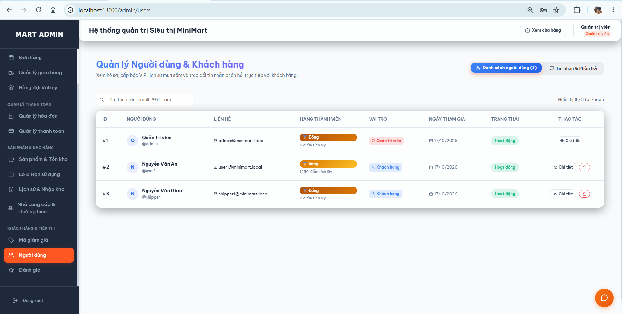
Hình 4.4. Giao diện quản lý người dùng và khách hàng

4.3. Chức năng thao tác trên CSDL

4.3.1. Thêm, sửa và xóa dữ liệu danh mục
Các màn hình quản trị sản phẩm, danh mục, thương hiệu và nhà cung cấp gửi dữ liệu qua API tới Backend. Hàm saveEntity ghi Hash và cập nhật Set <type>:ids. Nhờ vậy dữ liệu có thể kiểm tra lại trong Key Browser ngay sau thao tác lưu. Dữ liệu đầu vào như giá, số lượng, ảnh và trạng thái cần tuân theo kiểm tra của từng API.
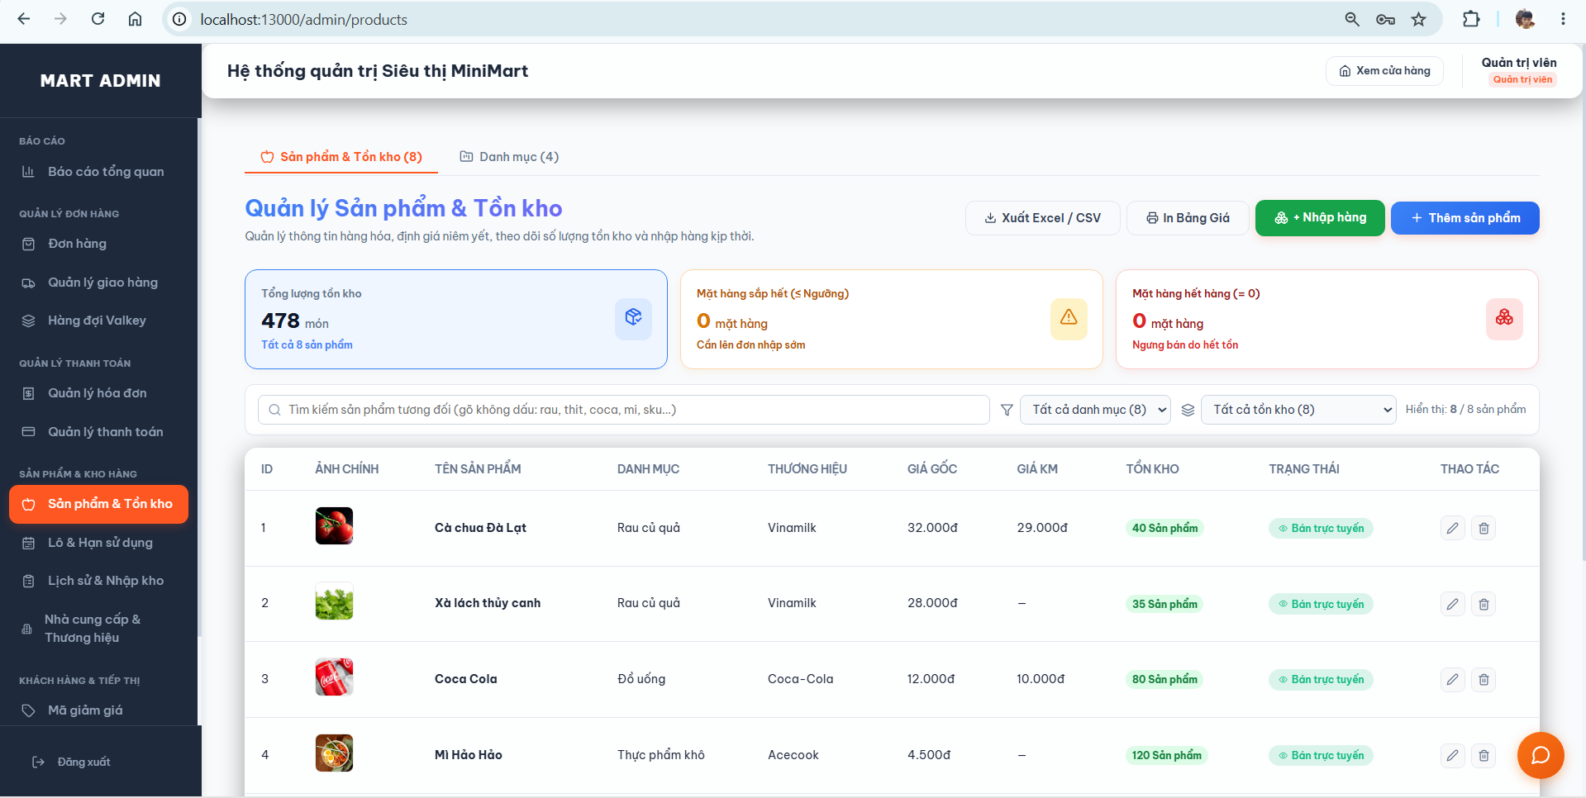
Hình 4.5. Quản lý sản phẩm và số lượng tồn kho
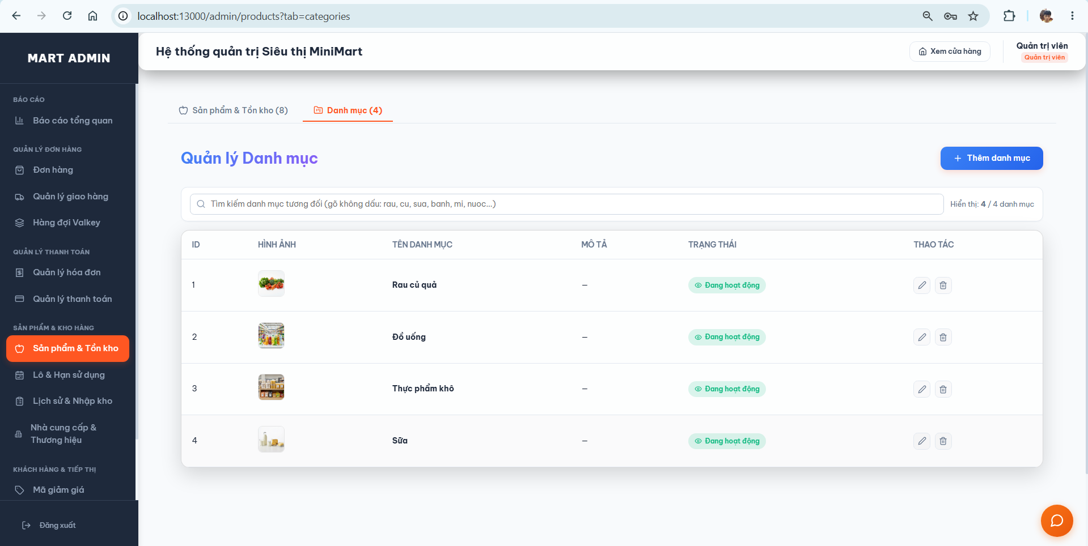
Hình 4.6. Quản lý danh mục sản phẩm
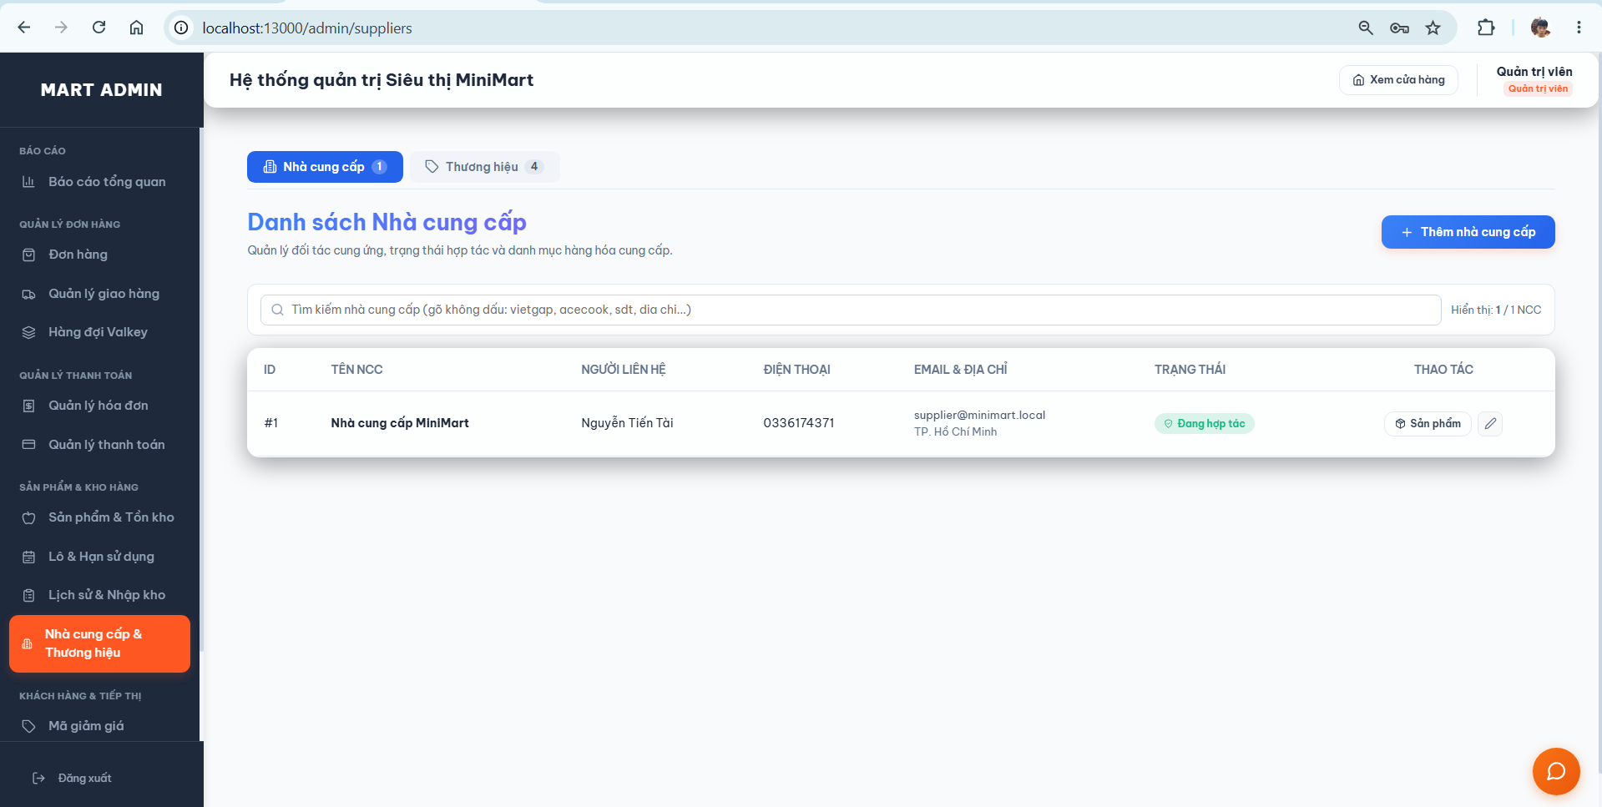
Hình 4.7. Quản lý nhà cung cấp
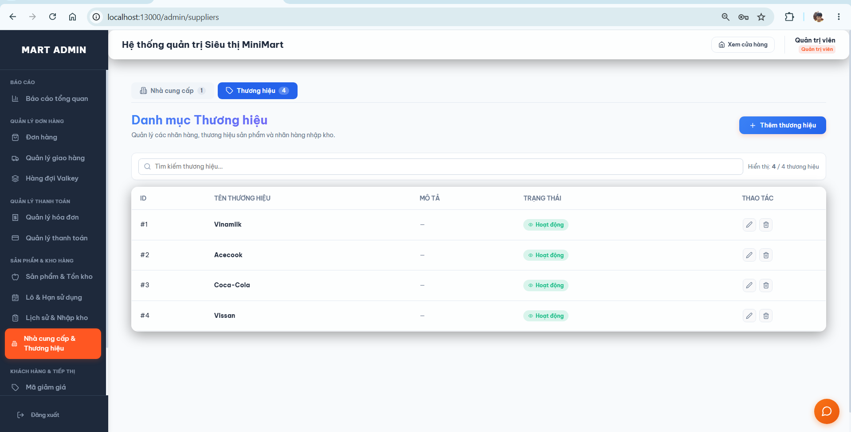
Hình 4.8. Quản lý thương hiệu

4.3.2. Nhập kho, lô hàng và lịch sử biến động
Admin lập phiếu nhập với nhà cung cấp và danh sách mặt hàng. Phiếu ở trạng thái DRAFT, khi hoàn thành, Backend tăng currentStock, tạo inventory_ledger và tạo batch nếu có thông tin lô. Lịch sử nhập kho và phần kiểm định giúp theo dõi số lượng đạt, bị loại theo dữ liệu của phiếu.
Trong phiên bản Backend đính kèm, giữ kho khi bán được thực hiện trên currentStock của sản phẩm. Không dùng các ảnh lô hàng để kết luận Worker đã phân bổ bán theo FEFO hoặc trừ remainingQuantity của từng batch, vì logic đó chưa thể hiện trong reserveAndProcess.
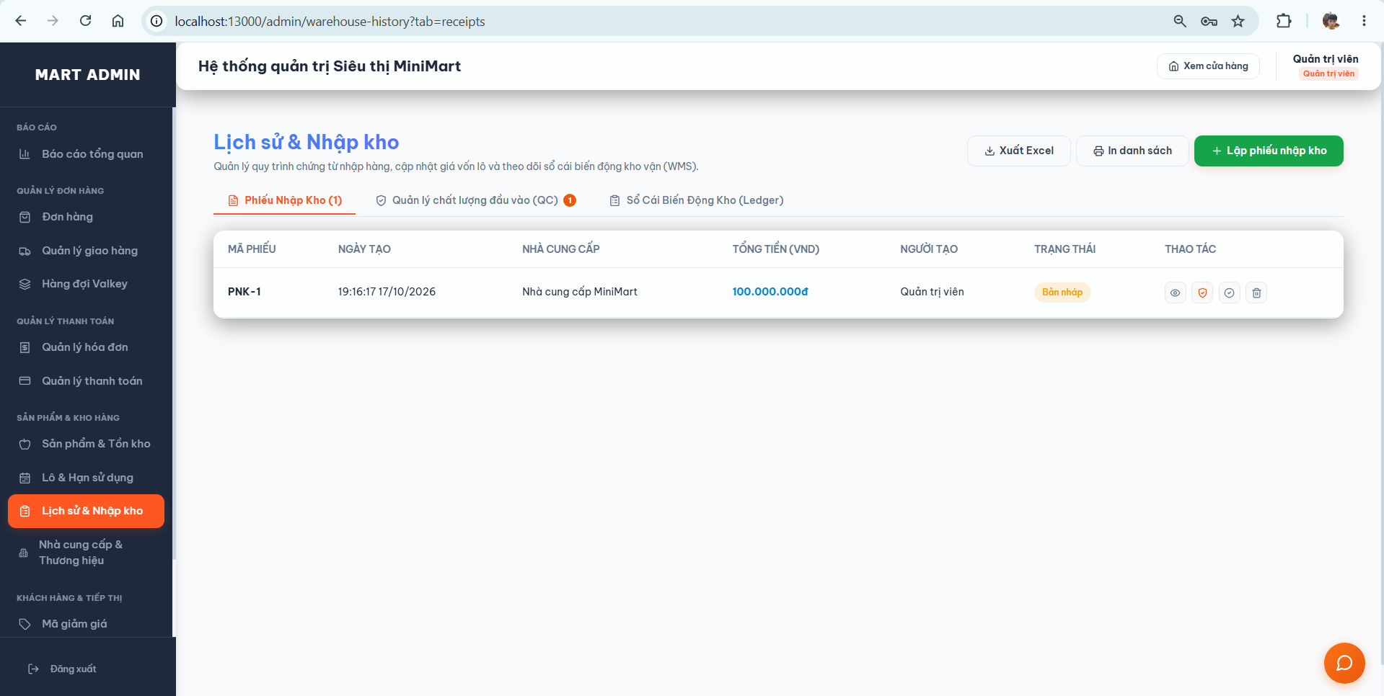
Hình 4.9. Danh sách phiếu nhập kho
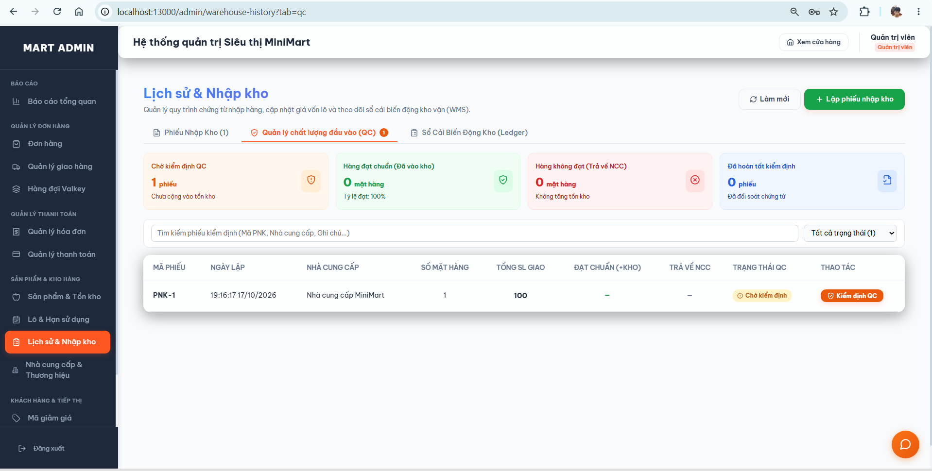
Hình 4.10. Giao diện theo dõi kiểm định chất lượng đầu vào
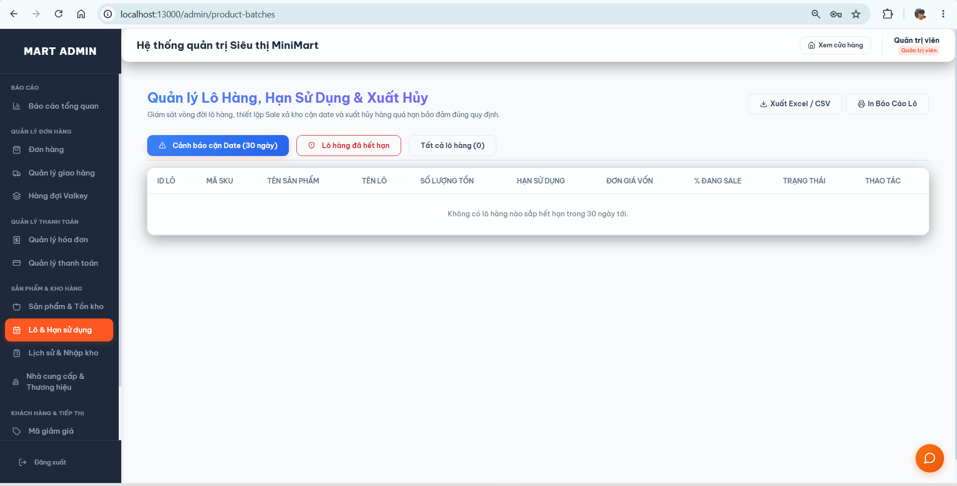
Hình 4.11. Quản lý lô hàng, hạn sử dụng và xuất hủy

4.3.3. Xuất dữ liệu và sao lưu
Chức năng xuất CSV và in trên giao diện hỗ trợ lưu danh sách sản phẩm, hóa đơn hoặc báo cáo theo từng màn hình. Sao lưu toàn bộ Valkey được thực hiện bằng quy trình ở mục 3.2. Ứng dụng chưa có API backup/restore toàn Database, hai chức năng này không được mô tả như nút đã tồn tại trong MiniMart.

4.4. Chức năng quản lý theo mô tả bài toán

4.4.1. Xem sản phẩm và quản lý giỏ hàng
Khách hàng bắt đầu từ trang chủ, xem sản phẩm mới và danh sách sản phẩm theo bộ lọc. Khi thêm sản phẩm vào giỏ, ứng dụng lưu số lượng theo productId trong Hash cart:<userId>. Trang giỏ hiển thị mặt hàng và tổng tiền để khách kiểm tra trước khi thanh toán.
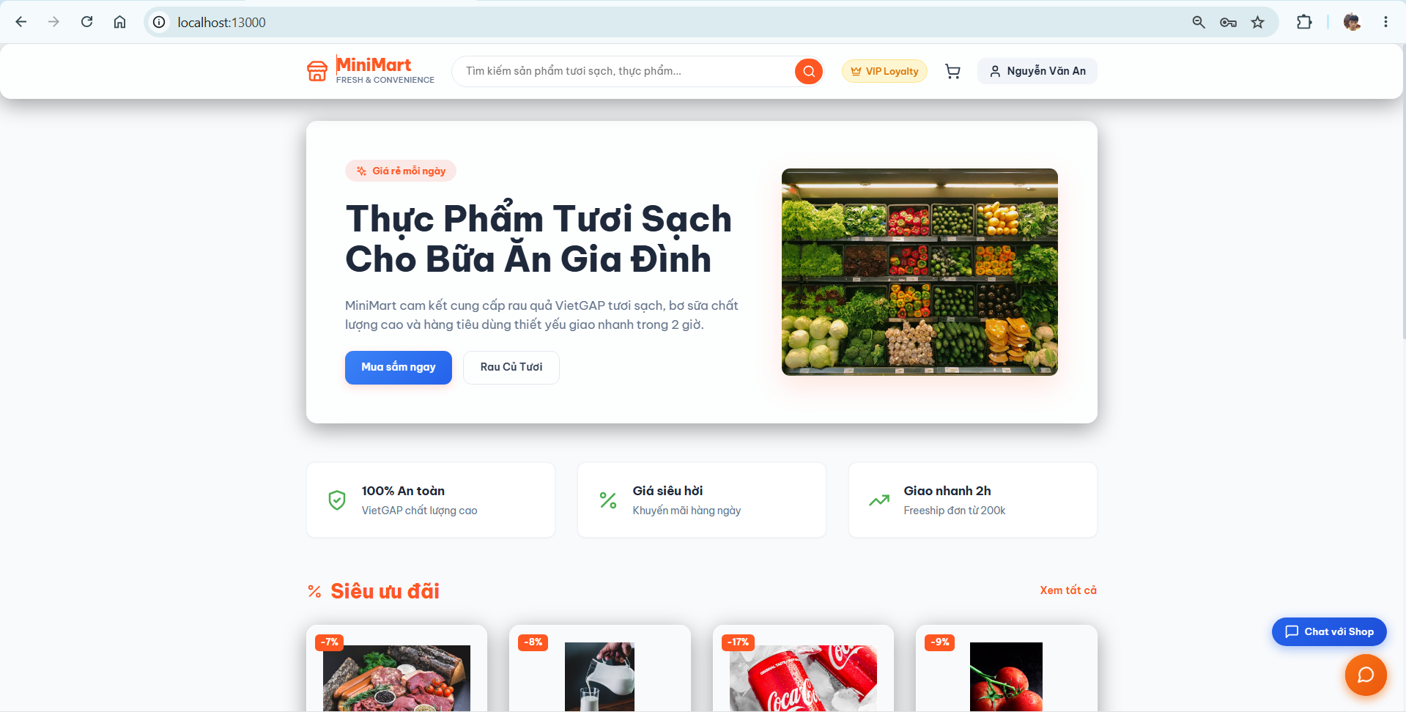
Hình 4.12. Trang chủ với banner và chương trình ưu đãi
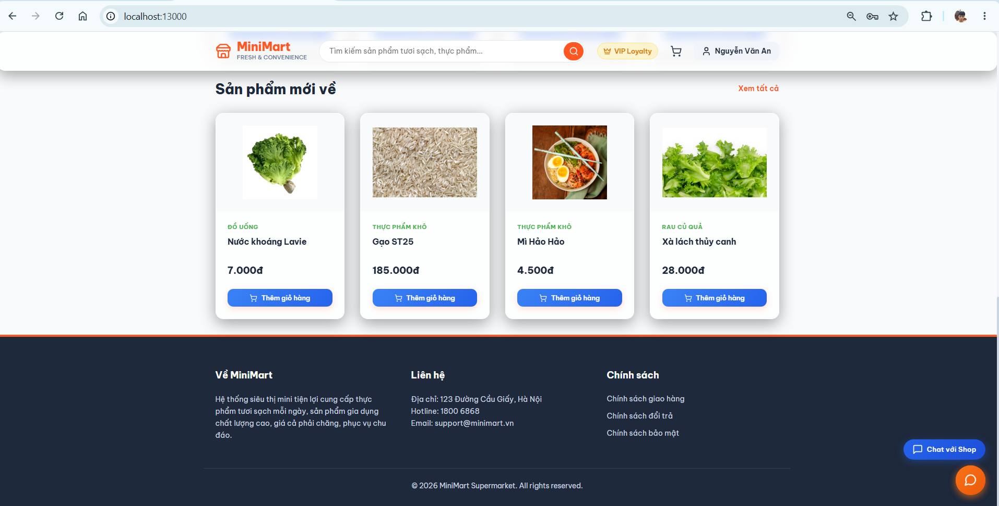
Hình 4.13. Khu vực sản phẩm mới trên trang chủ
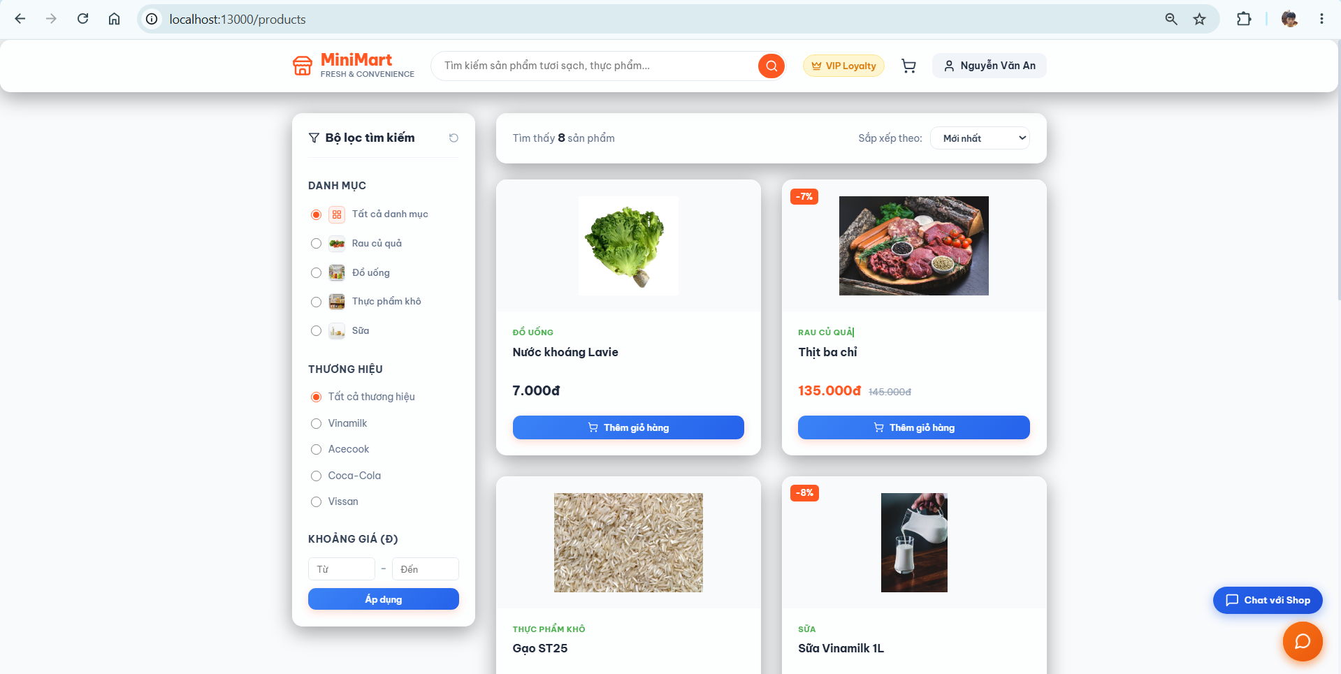
Hình 4.14. Danh sách sản phẩm và bộ lọc
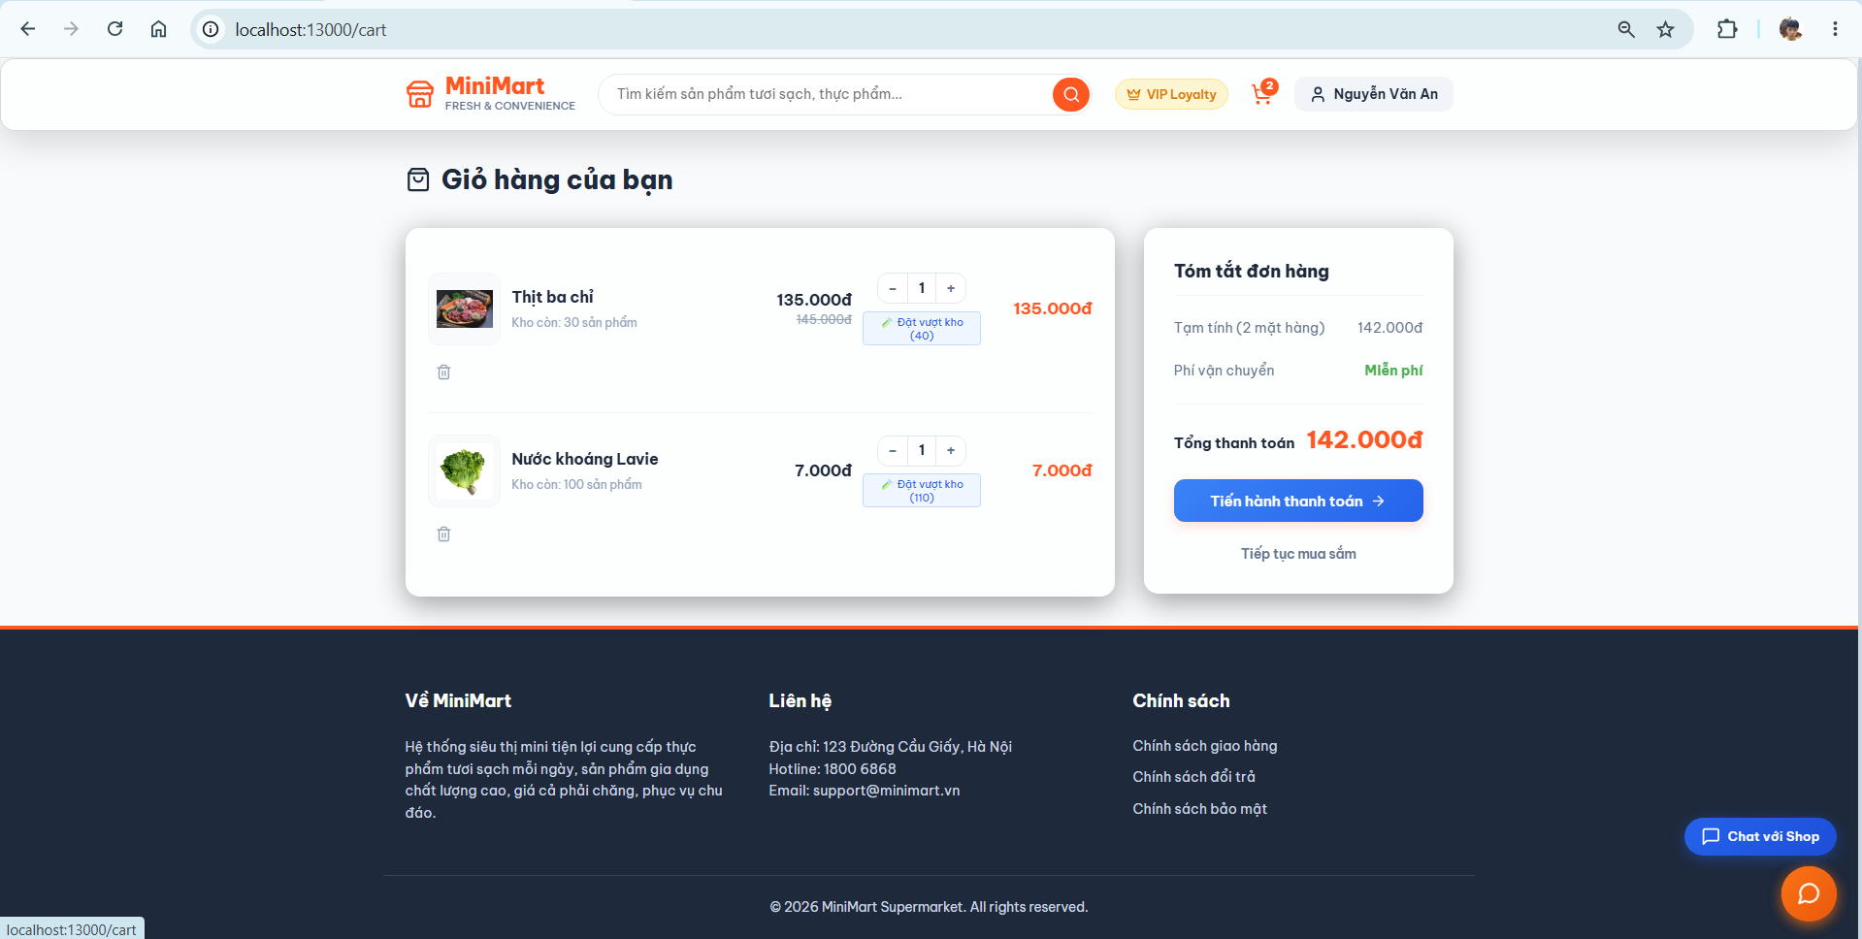
Hình 4.15. Giỏ hàng của khách hàng

4.4.2. Đặt hàng, thanh toán và lịch sử đơn
Khách nhập thông tin giao hàng, chọn phương thức thanh toán và mã giảm giá. Backend yêu cầu số điện thoại có đúng 10 chữ số và bắt đầu bằng 0. Số tiền cuối cùng được tính sau voucher và giảm giá thành viên, không lấy trực tiếp tổng do trình duyệt tự cung cấp.
Với COD, đơn được tiếp nhận vào hàng đợi và Worker giữ kho. Với chuyển khoản, Backend kiểm tra cấu hình ngân hàng rồi giữ hàng, giao diện tạo mã QR theo số tiền và nội dung của đơn. Trong project, Admin xác nhận thanh toán, ứng dụng chưa tự đối soát giao dịch từ ngân hàng.
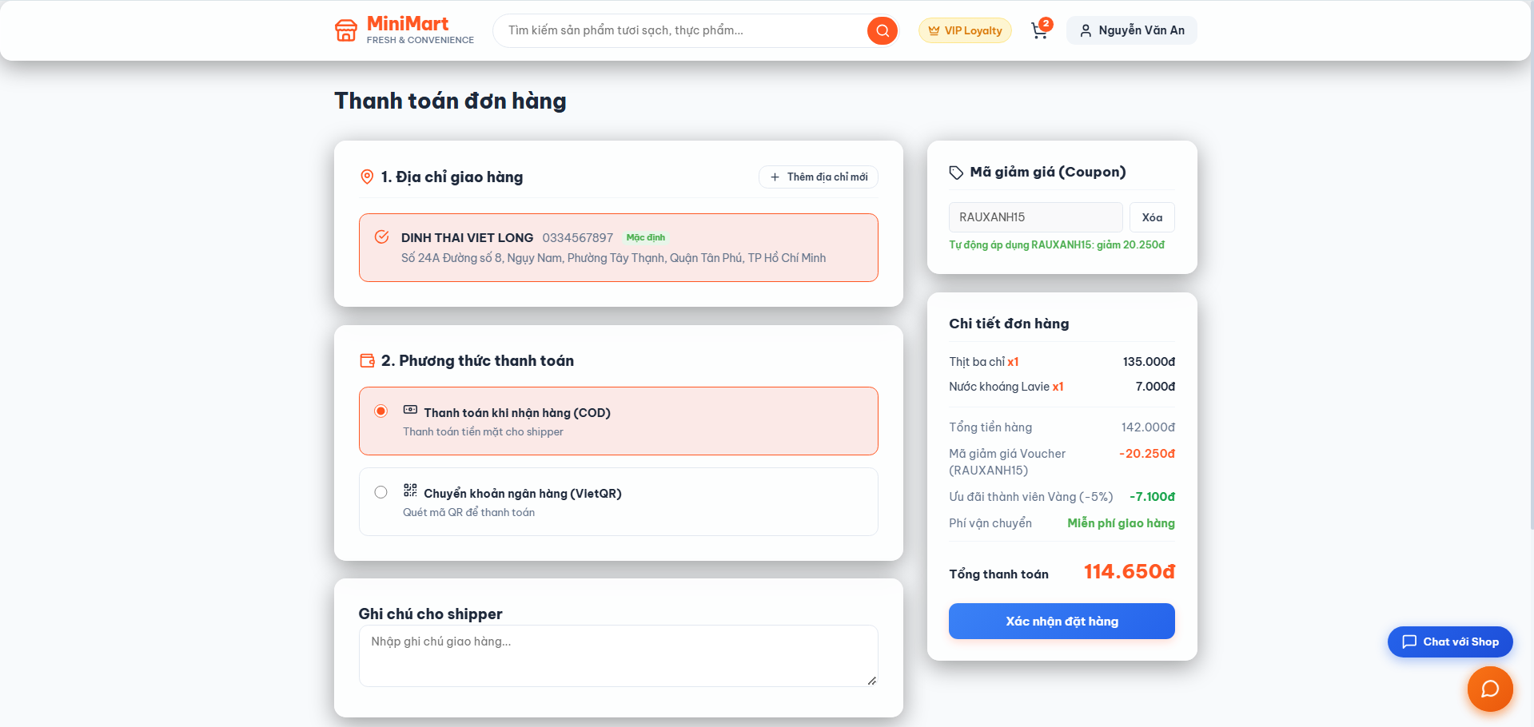
Hình 4.16. Thanh toán và áp dụng mã giảm giá
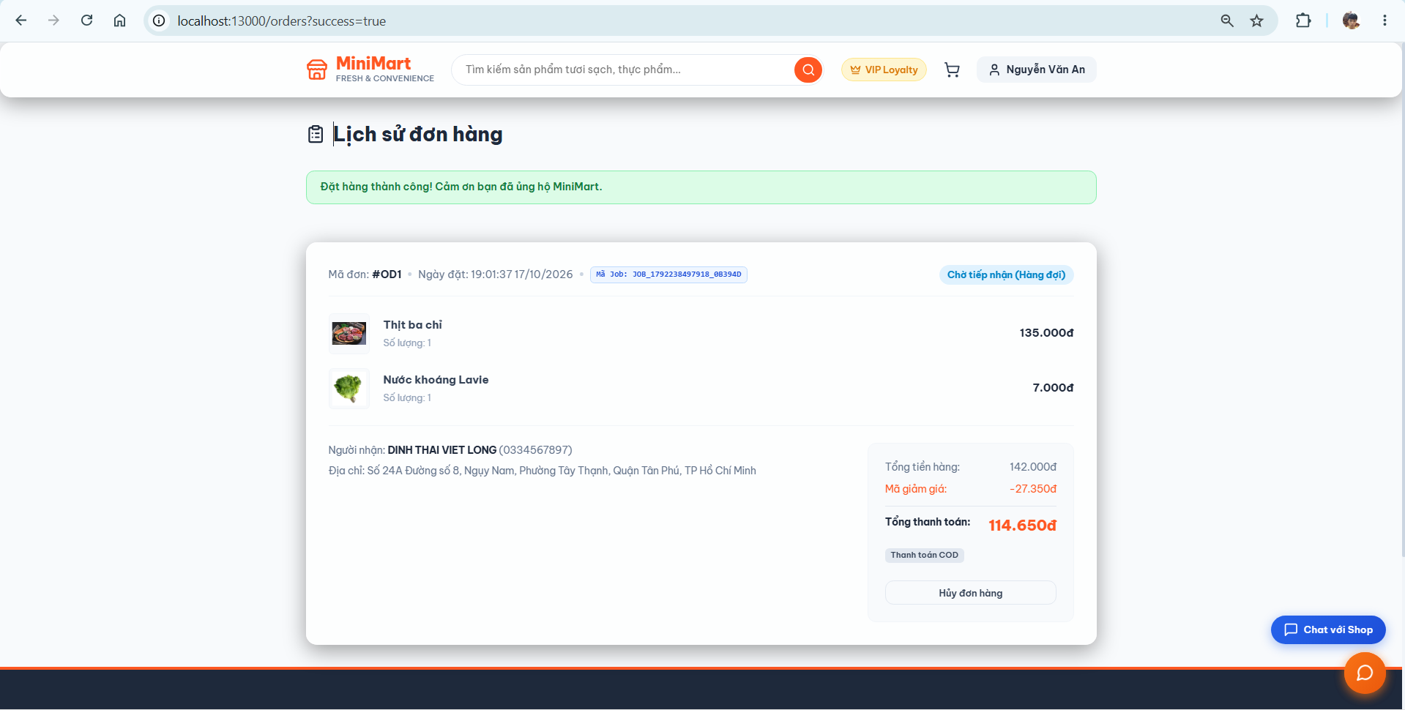
Hình 4.17. Thông báo tiếp nhận đơn và lịch sử đơn hàng
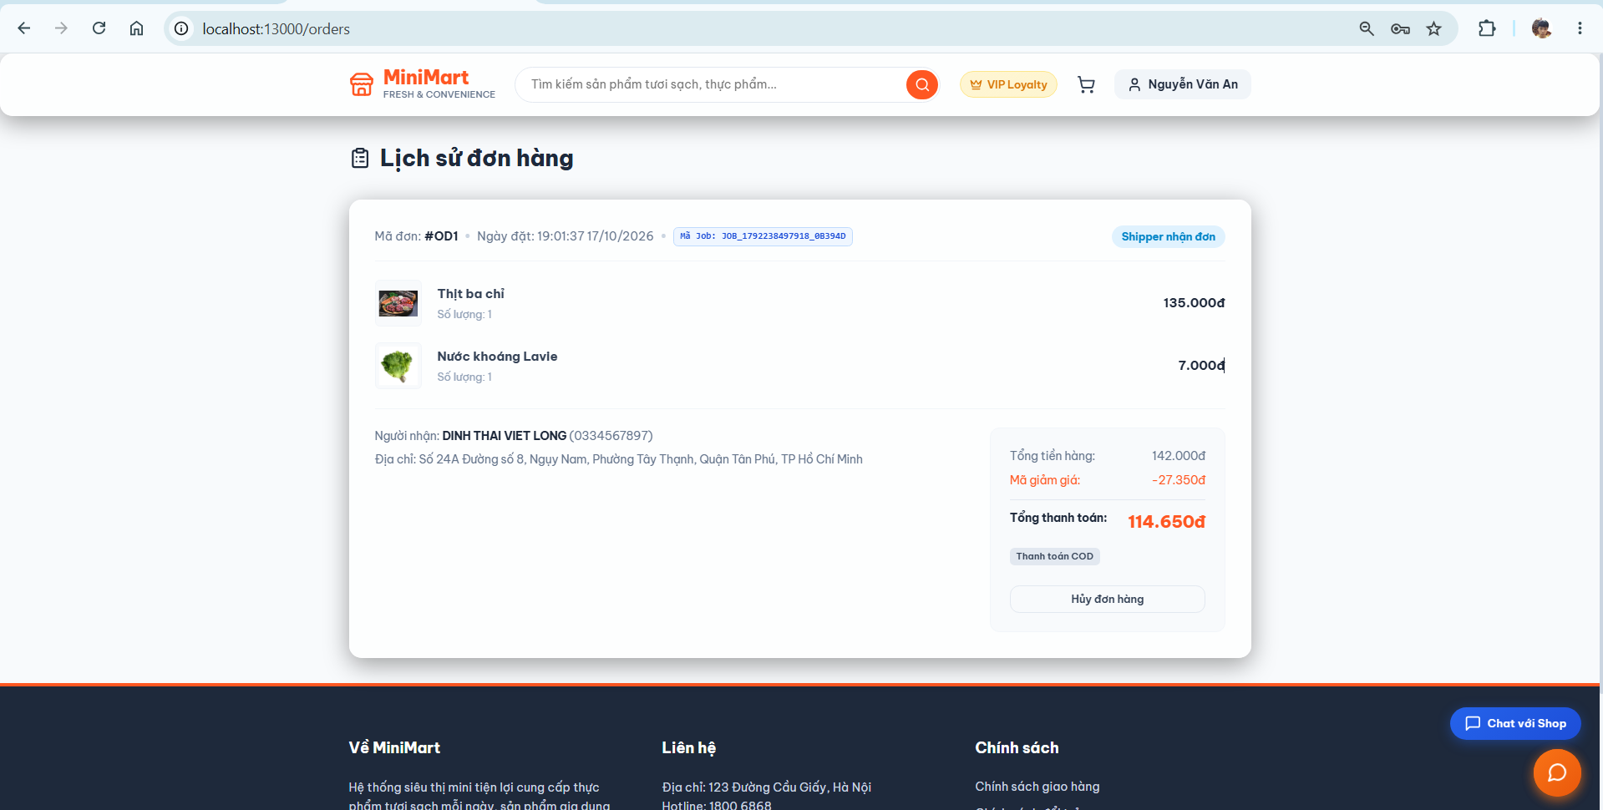
Hình 4.18. Theo dõi thay đổi trạng thái đơn hàng
Admin cấu hình phương thức COD và chuyển khoản tại Payment Manager. Thời hạn thanh toán 30 giây là giá trị phục vụ demo, nếu hết hạn mà chưa được xác nhận, scheduler hủy đơn theo quy tắc đang có trong mã nguồn. Cần phân biệt tạo QR với xác nhận tiền đã thực sự vào tài khoản.
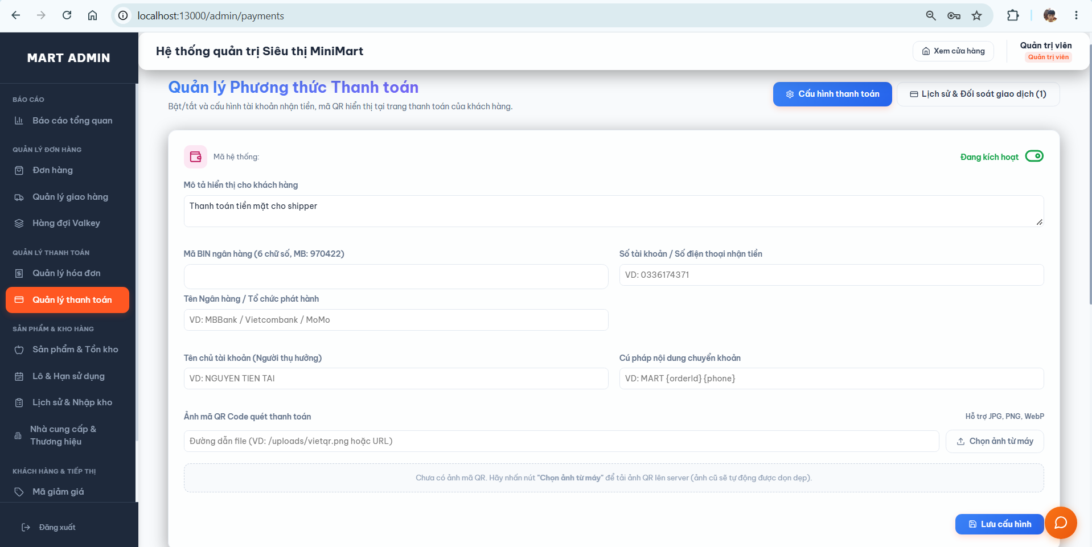
Hình 4.19. Cấu hình phương thức thanh toán COD
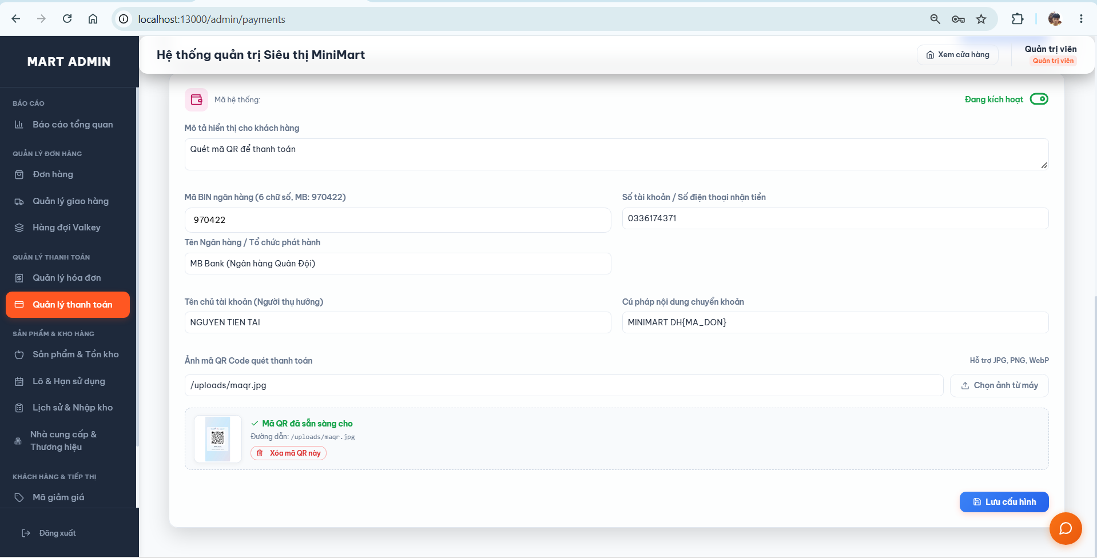
Hình 4.20. Cấu hình ngân hàng và thông tin QR chuyển khoản

4.4.3. Quản lý hàng đợi và xử lý lại
Queue Manager lấy thống kê qua /api/admin/queue/summary và danh sách tác vụ qua /api/admin/queue/jobs. Màn hình có bộ lọc, phân trang, nhật ký và chức năng bật/tắt Worker. Cờ mm:system:worker_pause được kiểm tra trong vòng lặp nền, chức năng tạm dừng này không chặn bước giữ hàng trực tiếp của API chuyển khoản.
Khi Admin chọn thử lại, Backend tăng retryCount, đưa Job về PENDING và tạo entry mới trong Stream cho đơn thật. Các đơn TU_CHOI hoặc HUY có thể được đưa lại CHO_TIEP_NHAN theo API. Dù Job có maxRetries, mã hiện tại chưa tự áp giới hạn retry hay cơ chế tự đưa mọi lỗi vào DLQ. Nút tạo lỗi DLQ tạo một Job FAILED_DLQ và một entry riêng phục vụ minh họa.
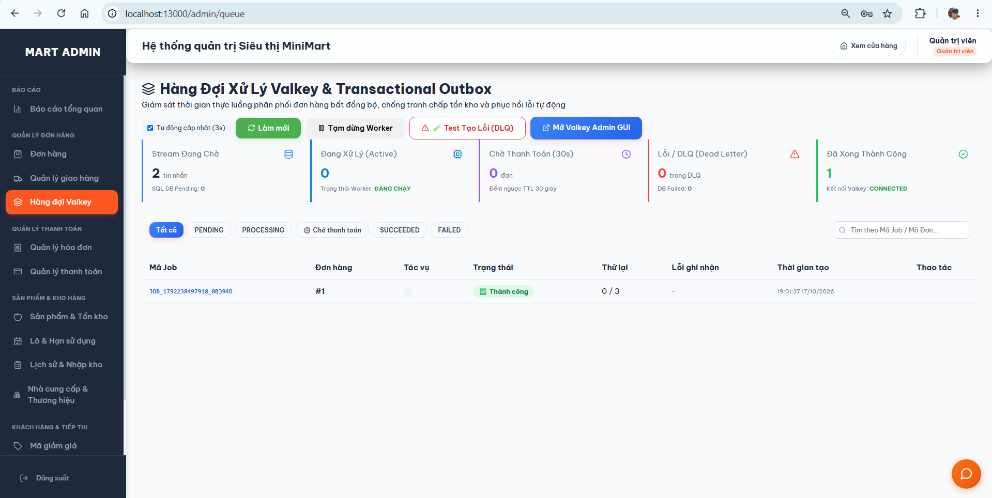
Hình 4.21. Màn hình theo dõi hàng đợi và trạng thái tác vụ
Một số nhãn giao diện còn dùng thuật ngữ Transactional Outbox hoặc Stream đang chờ. Trong Backend hiện tại, không có kho outbox giao dịch riêng và streamLength là XLEN của toàn Stream. Số tác vụ chờ cần đọc từ dbPendingCount hoặc lọc Job PENDING để tránh hiểu nhầm.

4.4.4. Quản lý đơn hàng, giao hàng và hóa đơn
Admin theo dõi đơn, xác nhận và phân công shipper. Shipper chỉ cập nhật đơn được giao cho mình qua các trạng thái cho phép. Khi giao thành công, Backend ghi nhận thanh toán và cộng điểm theo cơ chế bảo vệ cộng trùng, các màn hình đơn và hóa đơn giúp đối chiếu thông tin bán hàng.
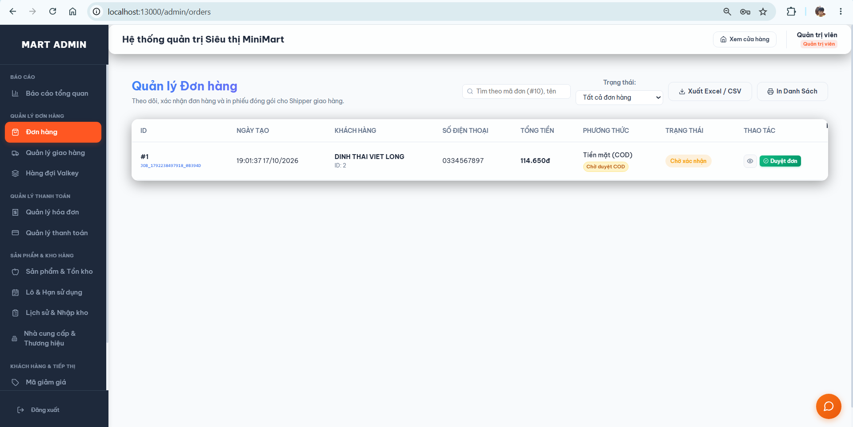
Hình 4.22. Danh sách đơn hàng dành cho Admin
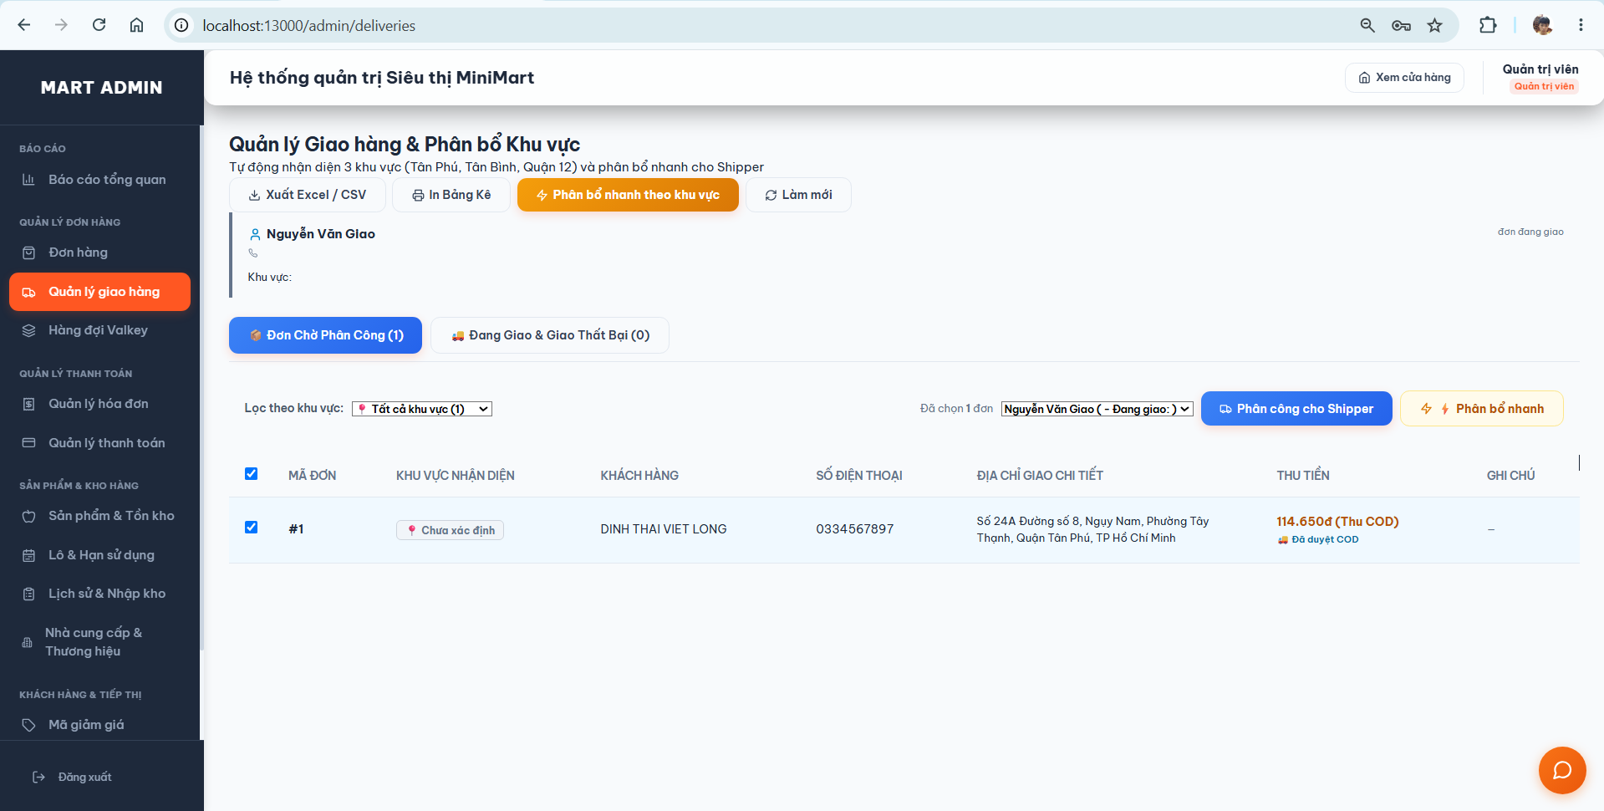
Hình 4.23. Quản lý giao hàng và phân bổ shipper
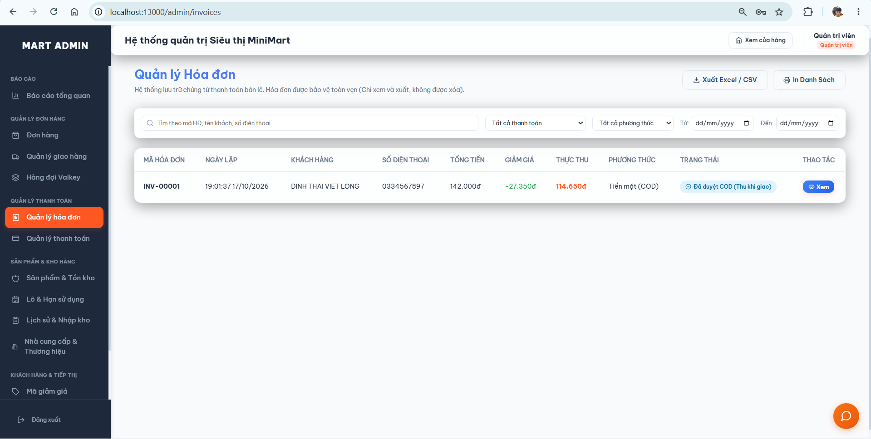
Hình 4.24. Danh sách hóa đơn bán lẻ

4.4.5. Kịch bản kiểm tra hàng đợi
Project có backend/tests/test_worker_scenarios.js và backend/tests/integration.py. Bảng dưới mô tả điều kiện và kết quả kỳ vọng để kiểm tra hành vi, không thay thế kết quả chạy thực tế. Trước khi chạy cần dùng dữ liệu thử, xác nhận API và ghi lại trạng thái, tồn kho trước và sau từng kịch bản.
Bảng 4.2. Kịch bản kiểm tra Worker và dữ liệu
Kịch bản | Thao tác chính | Kết quả kỳ vọng
COD hợp lệ | Đặt số lượng không vượt tồn | Job SUCCEEDED, tồn giảm đúng
Thiếu kho | Gửi yêu cầu có cờ thử vượt tồn | Job FAILED, đơn TU_CHOI, không trừ kho
Hết hạn chuyển khoản | Không xác nhận trong 30 giây | Đơn HUY, Job FAILED, hoàn số đã giữ
Thử lại | Bổ sung kho rồi Admin retry | retryCount tăng và xử lý lại đơn
Tạm dừng Worker | Pause, đặt đơn COD, resume | Job PENDING khi dừng, sau đó được xử lý
DLQ giả lập | Admin tạo lỗi DLQ | Có FAILED_DLQ và entry Stream lỗi
Yêu cầu lặp | Gửi hai lần cùng idempotency-key | Cùng mã đơn, không tạo đơn mới
Tranh mua hàng cuối | Hai tài khoản cùng mua tồn 1 | Không âm tồn, đối chiếu Job từng đơn

Đối với thử tranh chấp, cần lưu thời điểm entry, điểm hội viên và kết quả giữ kho để giải thích thứ tự xử lý. Kịch bản VIP thắng trong tệp test không chứng minh mọi lần gửi đồng thời đều cho cùng kết quả, vì phép sắp xếp còn xét khoảng thời gian và thành phần ngẫu nhiên.

4.5. Một số chức năng hỗ trợ khác

4.5.1. Voucher và khách hàng thân thiết
Coupon Manager cho phép thiết lập giảm theo phần trăm hoặc số tiền, điều kiện đơn tối thiểu, giới hạn lượt dùng và danh mục áp dụng. Nếu khách không nhập mã, Backend tìm voucher phù hợp theo hàm bestCoupon. Tổng giảm giá được giới hạn không vượt giá trị đơn.
Hạng thành viên được tính theo điểm: BRONZE dưới 500, SILVER từ 500, GOLD từ 1.000 và DIAMOND từ 2.000. Tỷ lệ giảm tương ứng là 0%, 2%, 5% và 8%. Điểm được cộng theo Math.floor(finalAmount / 1000) khi đơn đạt điều kiện hoàn thành trong Backend.
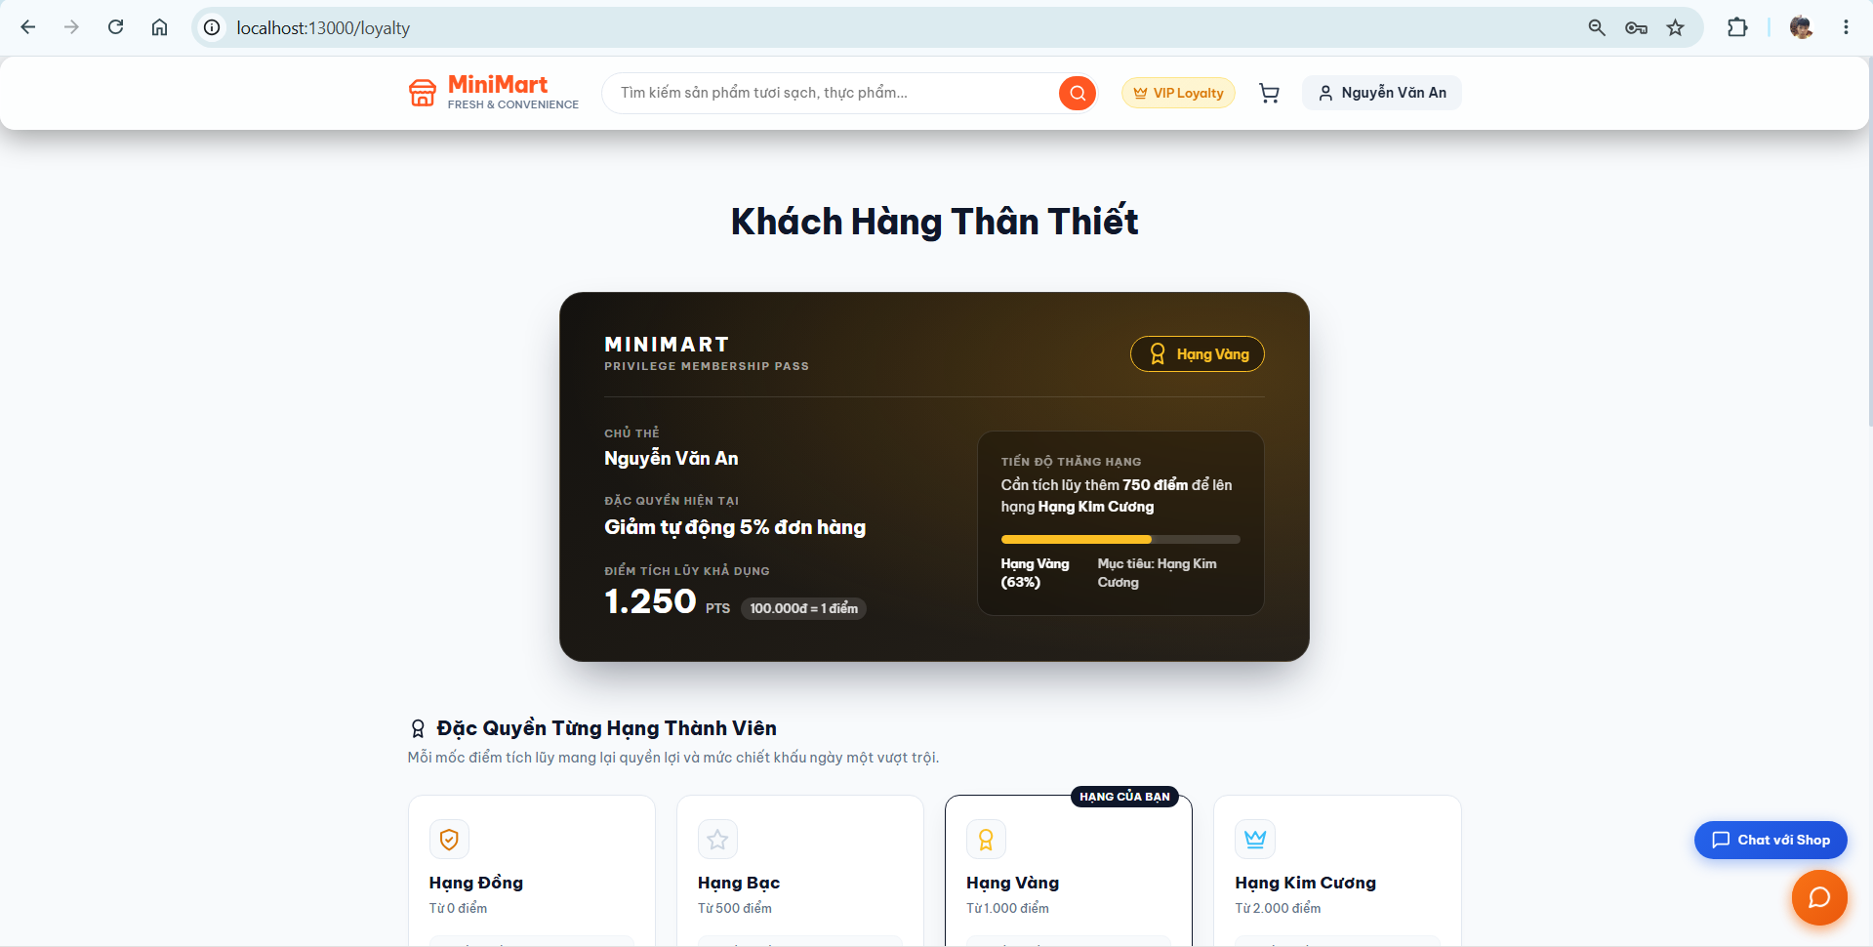
Hình 4.25. Trang khách hàng thân thiết và hạng thành viên
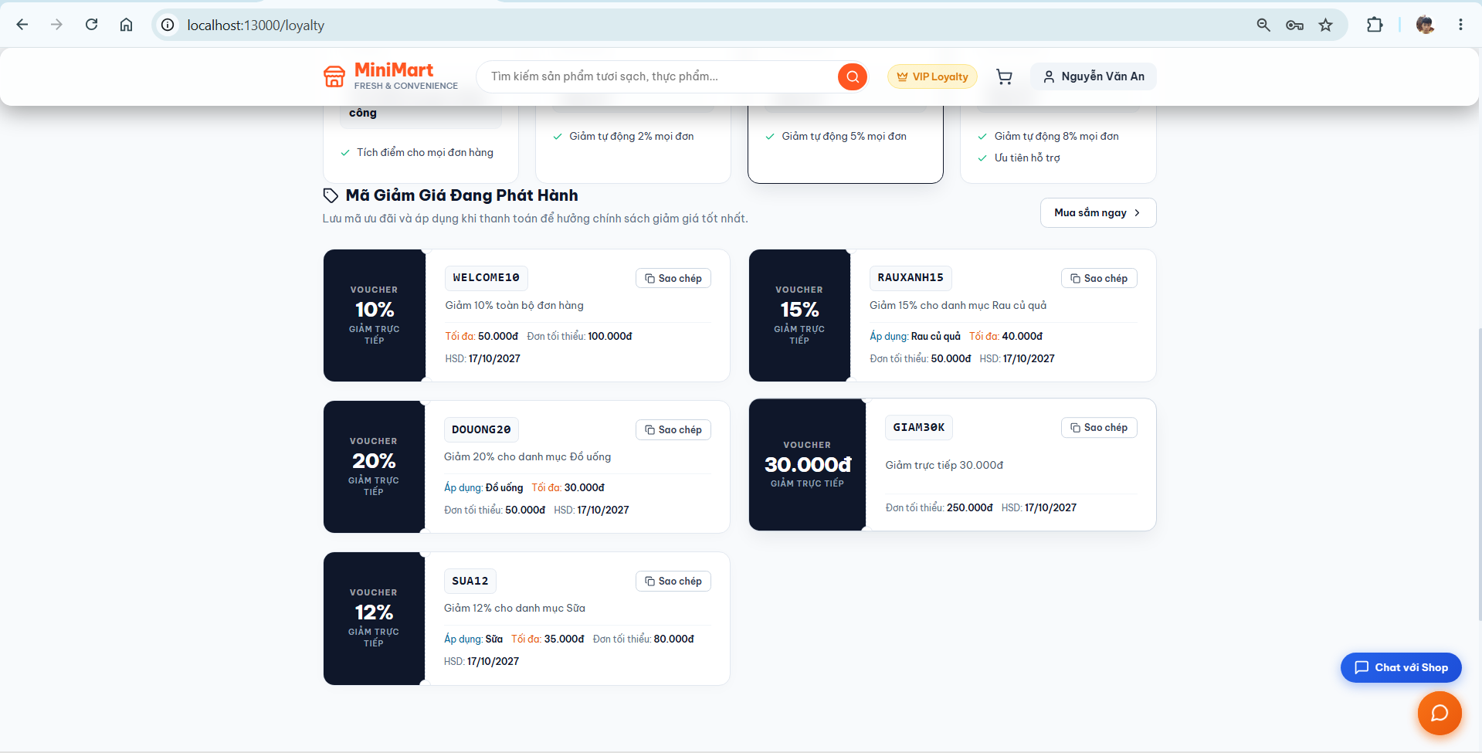
Hình 4.26. Danh sách mã giảm giá dành cho khách hàng
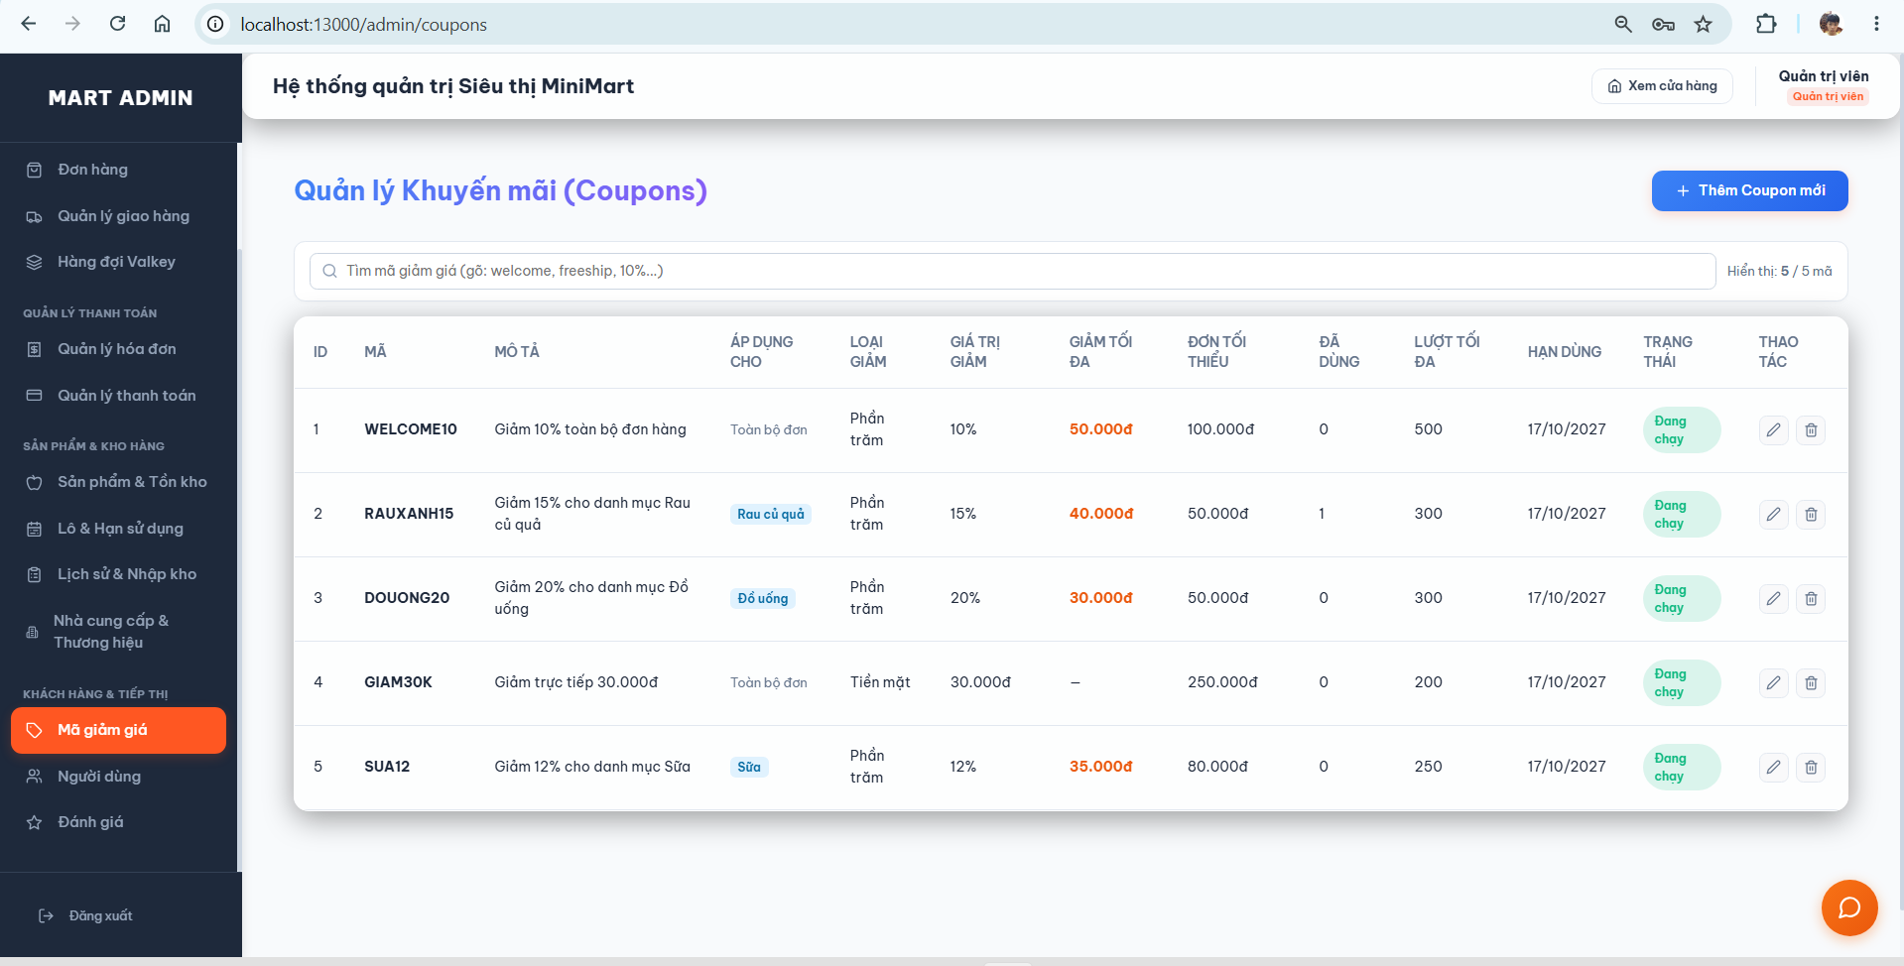
Hình 4.27. Quản lý voucher và điều kiện áp dụng

4.5.2. Phản hồi và đánh giá
Ứng dụng có widget phản hồi để khách gửi nội dung và màn hình Admin đọc, trả lời. Review Manager hỗ trợ theo dõi đánh giá và duyệt nội dung. Các chức năng này bổ sung tương tác sau bán hàng và được lưu bằng các thực thể Valkey của Backend.
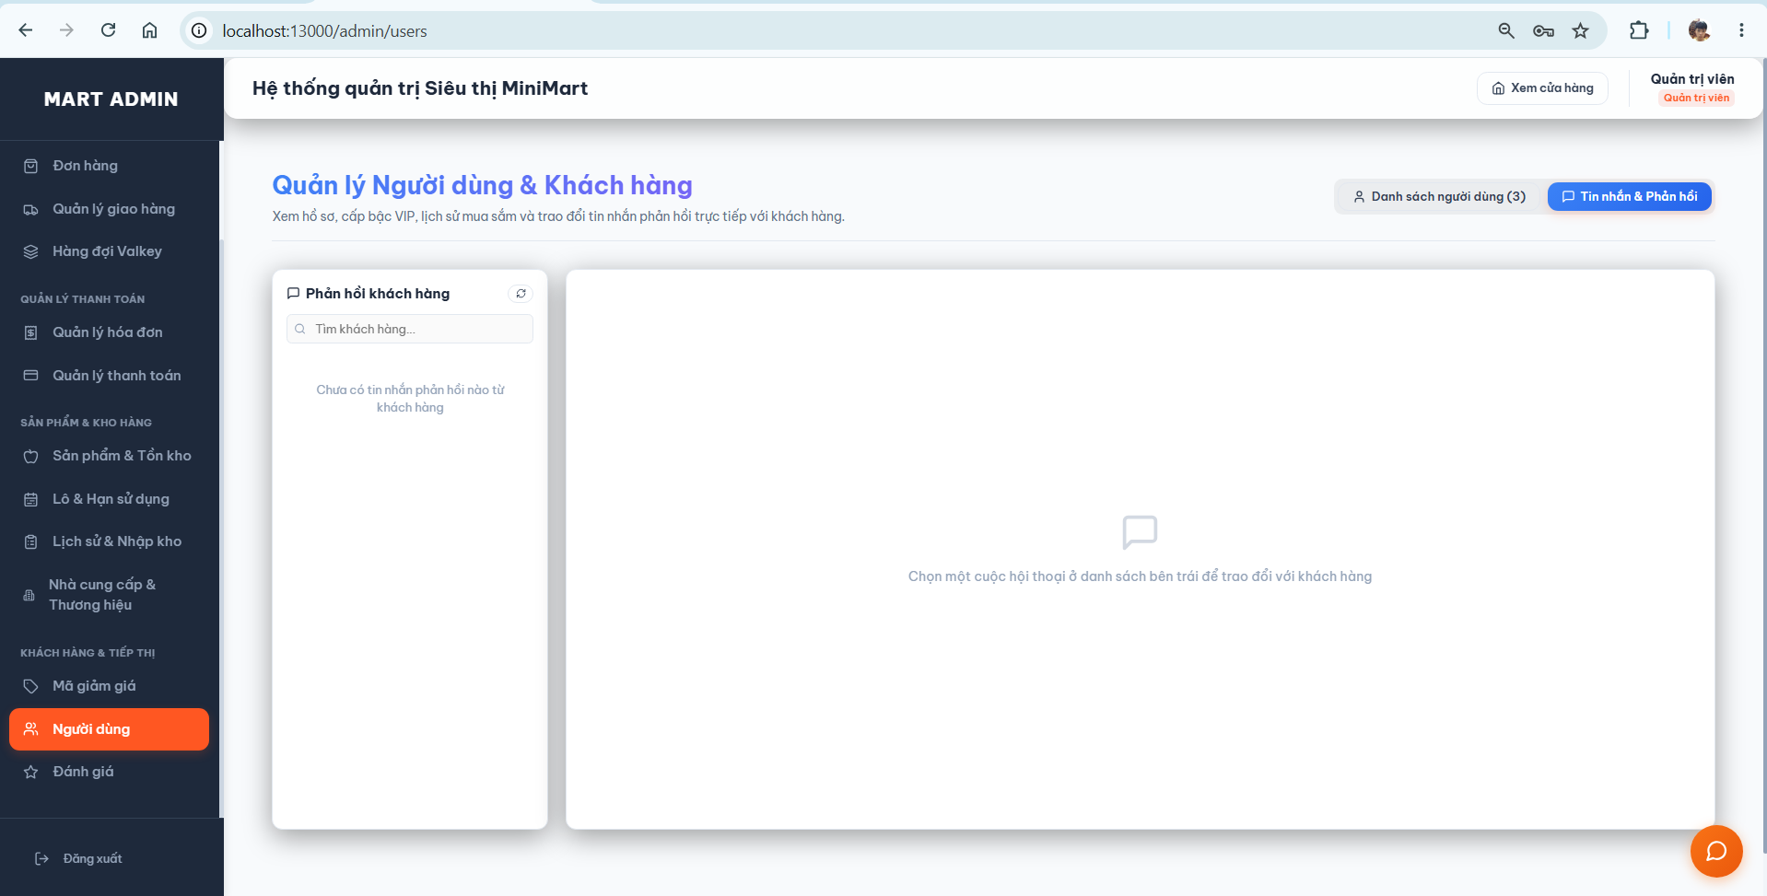
Hình 4.28. Trao đổi và phản hồi khách hàng
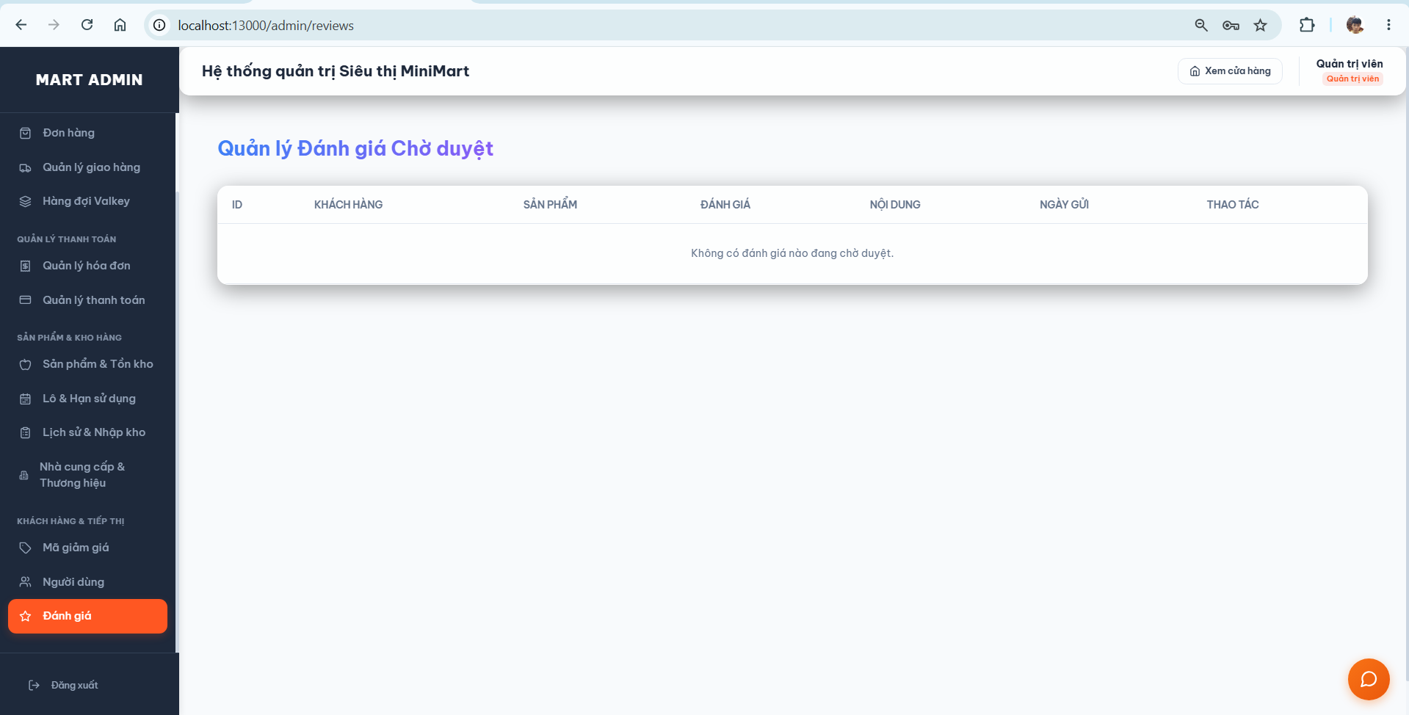
Hình 4.29. Quản lý đánh giá chờ duyệt

4.5.3. Báo cáo và ghi nhận thay đổi dữ liệu
Report Manager tổng hợp các chỉ số từ dữ liệu đơn hàng và sản phẩm. Kết quả báo cáo phụ thuộc dữ liệu đã phát sinh và điều kiện lọc. Sau các request ghi thành công, middleware phát thông báo trên mm:realtime:changes và lưu sự kiện vào mm:realtime:events, giao diện giám sát vẫn cần cơ chế làm mới theo từng màn hình.
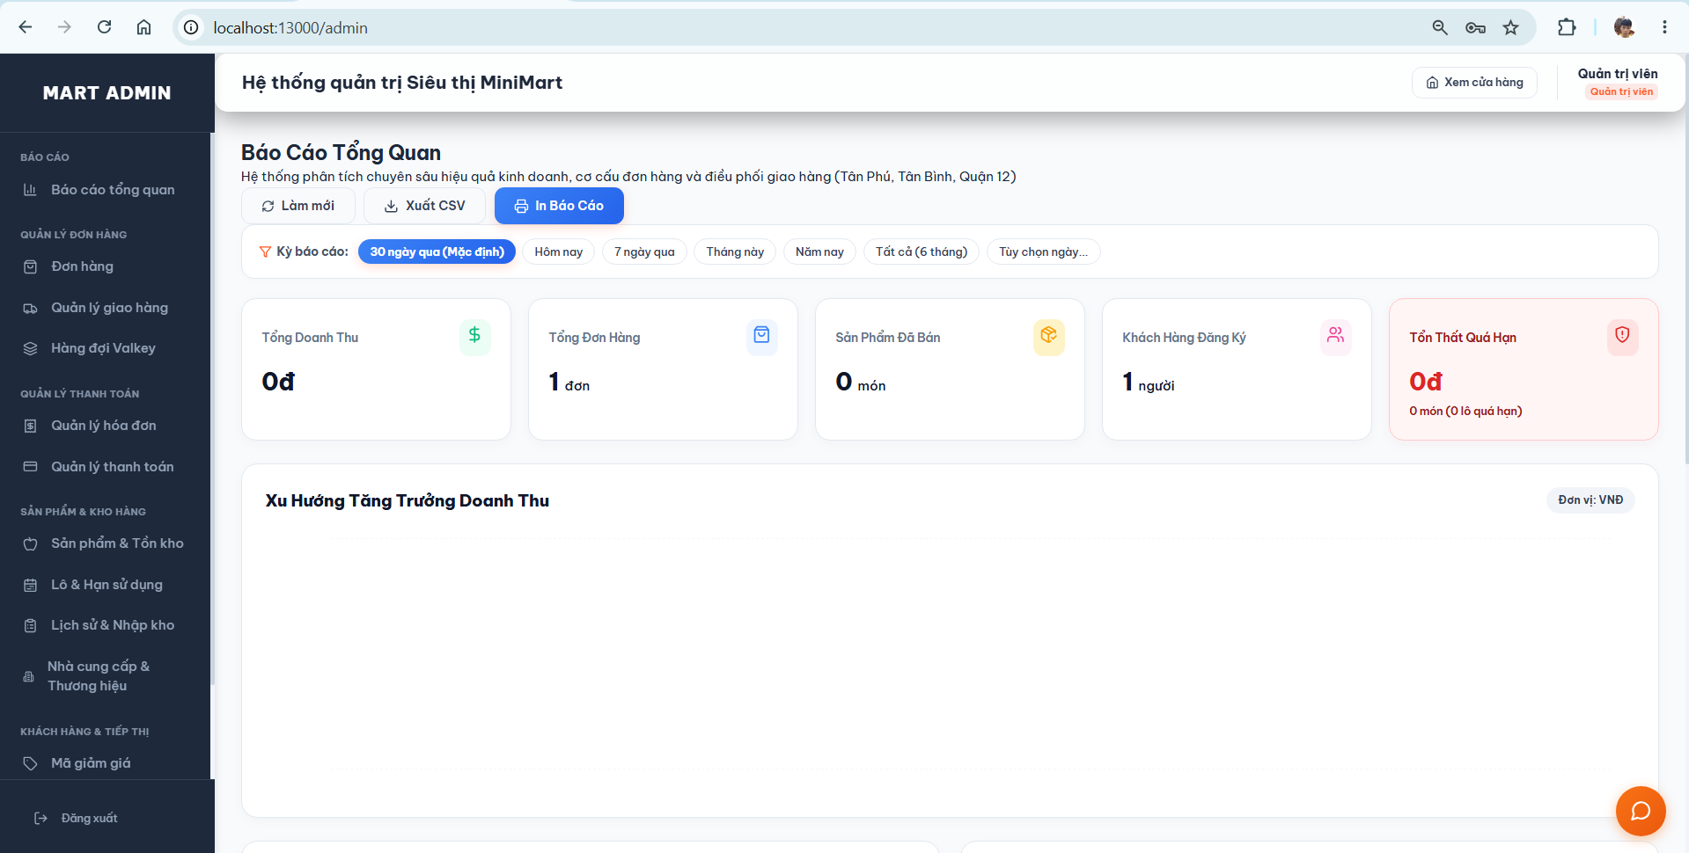
Hình 4.30. Giao diện báo cáo tổng quan
Màn hình báo cáo giúp đối chiếu tổng số đơn, doanh thu và các nhóm trạng thái. Khi kiểm tra, cần chọn đúng khoảng ngày và so sánh với danh sách đơn tương ứng. Ảnh minh họa có thể chưa phát sinh số liệu, không sử dụng giá trị bằng 0 trên ảnh để kết luận toàn bộ hệ thống không có giao dịch.

CHƯƠNG 5. TỔNG KẾT

5.1. Kết quả đạt được và hướng phát triển

5.1.1. Kết quả đạt được
Nhóm đã xây dựng project MiniMart gồm giao diện mua hàng, các trang quản trị và Backend kết nối Valkey. Dữ liệu người dùng, sản phẩm, giỏ hàng, đơn và tác vụ được tổ chức bằng Hash, Set, String, Stream và Sorted Set. Valkey Admin hỗ trợ kiểm tra trực tiếp dữ liệu và thực hành các lệnh từ cơ bản đến nâng cao.
Phần hàng đợi minh họa tiếp nhận đơn, kiểm tra và giữ tồn kho bằng Lua, theo dõi trạng thái Job, xử lý hạn thanh toán và thử lại theo yêu cầu của Admin. Ứng dụng còn có quản lý nhập kho, voucher theo danh mục, giảm giá thành viên và các tiện ích báo cáo. Đây là kết quả thể hiện trong mã nguồn và ảnh giao diện, chưa có số đo để kết luận khả năng chịu tải thực tế.

5.1.2. Hạn chế của phiên bản hiện tại
Worker đọc lại toàn Stream và Set đánh dấu thay vì dùng Consumer Group. Việc đánh dấu trước bước xử lý có thể để lại tác vụ chưa hoàn tất khi tiến trình gặp sự cố. Dữ liệu Stream và mm:processed:stream tăng dần nếu không có chính sách dọn dẹp. Cơ chế Promise serialized chỉ điều phối trong một tiến trình, không tự bảo vệ mọi thao tác khi mở nhiều instance.
API ghi đơn, Job, chỉ mục và Stream bằng nhiều lệnh riêng, chưa có giao dịch tổng thể bảo đảm tất cả cập nhật cùng thành công. Lua bảo vệ kiểm tra và trừ kho nhưng không bao phủ toàn bộ thay đổi trạng thái, hoàn kho và thanh toán. Các chức năng nghiệp vụ khác cũng cần rà soát cập nhật Set chỉ mục nhất quán khi đơn đổi trạng thái.
Retry chủ yếu do Admin kích hoạt, DLQ đang có kịch bản lỗi giả lập. Đối soát ngân hàng còn thủ công, thời hạn 30 giây ngắn và phù hợp mục đích demo. Các bộ kiểm thử trong project cần được chạy lại trên môi trường xác định, lưu log và bổ sung kiểm tra phục hồi khi tiến trình dừng giữa chừng.

5.1.3. Hướng phát triển
Nhóm dự kiến thay vòng quét toàn Stream bằng Consumer Group, kết hợp XREADGROUP, XACK và thu hồi thông điệp pending để tăng khả năng phục hồi. Việc xác nhận cần thực hiện sau khi xử lý thành công, kết hợp chống lặp tại bước nghiệp vụ. Cần quy định số lần retry, khoảng chờ và điều kiện chuyển DLQ tự động.
Tiếp theo là gom các cập nhật quan trọng bằng Lua hoặc cơ chế giao dịch phù hợp, kiểm soát việc hoàn kho chỉ một lần và đồng bộ chỉ mục trạng thái. Phần quản lý lô cần bổ sung phân bổ hàng bán theo chính sách rõ ràng. Nếu chuyển sang Valkey Cluster, phải thiết kế lại khóa cho các thao tác nhiều key cùng slot.
Các hướng khác gồm điều chỉnh thời hạn thanh toán, tích hợp xác nhận giao dịch từ nhà cung cấp phù hợp, tự động sao lưu và diễn tập phục hồi, đo hiệu năng theo tải thực tế, kiểm thử nhiều instance và rà soát bảo mật triển khai trước khi sử dụng ngoài môi trường học tập.

TÀI LIỆU THAM KHẢO
[1] Valkey contributors, “Data types,” Valkey Documentation. [Trực tuyến]. Có tại: https://valkey.io/topics/data-types/. [Truy cập: 18-10-2026].
[2] A. Helton and A. Kostenko, “Introducing Valkey Admin: Visual Cluster Management for Valkey,” Valkey, 25-02-2026. [Trực tuyến]. Có tại: https://valkey.io/blog/introducing-valkey-admin/. [Truy cập: 18-10-2026].
[3] Valkey contributors, “Valkey Admin,” GitHub repository. [Trực tuyến]. Có tại: https://github.com/valkey-io/valkey-admin. [Truy cập: 18-10-2026].
[4] Valkey contributors, “SCAN,” Valkey Command Reference. [Trực tuyến]. Có tại: https://valkey.io/commands/scan/. [Truy cập: 18-10-2026].
[5] Valkey contributors, “Persistence,” Valkey Documentation. [Trực tuyến]. Có tại: https://valkey.io/topics/persistence/. [Truy cập: 18-10-2026].
[6] Valkey contributors, “XREVRANGE,” Valkey Command Reference. [Trực tuyến]. Có tại: https://valkey.io/commands/xrevrange/. [Truy cập: 18-10-2026].
[7] Valkey contributors, “EVAL,” Valkey Command Reference. [Trực tuyến]. Có tại: https://valkey.io/commands/eval/. [Truy cập: 18-10-2026].
[8] Valkey contributors, “XREADGROUP,” Valkey Command Reference. [Trực tuyến]. Có tại: https://valkey.io/commands/xreadgroup/. [Truy cập: 18-10-2026].

